Министерство науки и ВЫСШЕГО образования Российской Федерации

федеральное государственное автономное образовательное учреждение

высшего образования

«Санкт-Петербургский политехнический университет Петра Великого»
(ФГАОУ ВО «СПбПУ»)
Институт среднего профессионального образования

Утверждаю
Зам. директора по УМР
Е.Г.Конакина ___________
«___» ____ 2026 г.

ОТЧЕТ
по учебной практике

по профессиональному модулю ПМ.01 «Разработка программных модулей программного обеспечения для компьютерных систем»
УП.01.01 «Разработка программных модулей»
(код и наименование)

Специальность 09.02.07 «Информационные системы и программирование»
(код и наименование специальности)

Студент III курса 23290907/1094 группы

(Фамилия, имя, отчество)
Место прохождения практики ФГАОУ ВО «СПбПУ» Институт среднего профессионального образования, пр. Энгельса, 23, СПб, 194156
(наименование и адрес организации)

Период прохождения практики

с «10» марта 2026 г. по «4» апреля 2026 г.

Руководитель(и) практики:

____________ Васильев С.Ю.
(подпись) (Ф.И.О.)

Итоговая оценка по практике __________

Санкт-Петербург
2026
Утверждаю
Зам. директора по УМР
Е.Г.Конакина ___________
«___» ____ 2026 г.

Задание на учебную практику

по профессиональному модулю ПМ.01 «Разработка программных модулей программного обеспечения для компьютерных систем»
УП.01.01 «Разработка программных модулей»
(код и наименование)

Специальность 09.02.07 «Информационные системы и программирование»
(код и наименование специальности)

Студент III курса 23290907/1094 группы

(Фамилия, имя, отчество)
Место прохождения практики ФГАОУ ВО «СПбПУ» Институт среднего профессионального образования, пр. Энгельса, 23, СПб, 194156
(наименование и адрес организации)

Период прохождения практики

с «10» марта 2026 г. по «4» апреля 2026 г.

Виды работ, обязательные для выполнения
Разработка спецификаций отдельных компонент
Проектирование программного обеспечения на уровне модулей
Создание модулей
Отладка и тестирование модулей
Разработка технической документации с использованием инструментальных средств

Индивидуальное задание

ВАРИАНТ 16

Задание выдал «10» марта 2026 г. _______________ Васильев С.Ю.
_{(подпись)} _{(Ф.И.О.)}
Задание получил «10» марта 2026 г. ____________ Максимов В.К. _{(подпись)} _{(Ф.И.О.)}

Министерство науки и ВЫСШЕГО образования Российской Федерации
федеральное государственное автономное образовательное учреждение

высшего образования

«Санкт-Петербургский политехнический университет Петра Великого»
(ФГАОУ ВО «СПбПУ»)
Институт среднего профессионального образования

ДНЕВНИК
прохождения учебной практики

по профессиональному модулю ПМ.01 «Разработка программных модулей программного обеспечения для компьютерных систем»
УП.01.01 «Разработка программных модулей»
(код и наименование)

Специальность 09.02.07 «Информационные системы и программирование»
(код и наименование специальности)

Студент III курса 23290907/1094 группы

(Фамилия, имя, отчество)

Место прохождения практики ФГАОУ ВО «СПбПУ» Институт среднего профессионального образования, пр. Энгельса, 23, СПб, 194156
(наименование и адрес организации)

Период прохождения практики

с «10» марта 2026 г. по «4» апреля 2026 г.

Руководитель(и) практики:

________________ Васильев С.Ю.
(подпись) (расшифровка подписи)

Итоговая оценка по практике ____________

Санкт-Петербург
2026
Содержание дневника
Дата | Виды выполненных работ и заданий по программе практики | Подпись руководителя практики
1 | 2 | 3
24.03 | Постановка задачи. Определение компонентов программного обеспечения. Выделение структурных единиц.
25.03 | Разработка спецификаций для структурных единиц. Составление алгоритмов структурных единиц.
26.03 | Конструирование пользовательского интерфейса с использованием стандартных визуальных компонентов, списков, переключателей. Настройка среды программирования.
27.03 | Конструирование пользовательского интерфейса с использованием таблиц.
28.03 | Конструирование пользовательского интерфейса с использованием текстовых редакторов, рисунков, диалоговых компонентов, меню.
29.03 | Организация ввода-вывода данных. Проверка корректности входных данных. Настройка пользовательского интерфейса для защиты от некорректного ввода.
31.03 | Создание процедур обработки событий. Пример создания функции по обработке простых данных. Работа с отладчиком.
01.04 | Вызов собственной функции. Тестирование функции с помощью юнит-тестов.
02.04 | Разработка спецификаций иерархии классов.
03.04 | Работа с графикой. Использование компонента таймер для движения фигуры. Организация межмодульного взаимодействия.
04.04 | Использованием диалоговых компонентов по работе с файлами. Разработка и отладка программ обработки текстовых файлов, XML-файлов.
05.04 | Создание простого графического редактора. Модульное тестирование.
07.04 | Разработка игры с элементами графики, реализация основных функций.
08.04 | Разработка игры с элементами графики, реализация сервисных функций. Работа с параметрами проекта.
09.04 | Функциональное моделирование информационной системы. Моделирование данных.
10.04 | Функциональное моделирование информационной системы. Моделирование поведения.
11.04 | Разработка ER-диаграмм и схемы БД. Создание базы данных в СУБД SQL Server.
12.04 | Разработка ER-диаграмм и схемы БД. Создание базы данных в СУБД SQL Server.
14.04 | Разработка клиентского приложения по работе с базой данной.
15.04 | Разработка клиентского приложения по работе с базой данной.
16.04 | Разработка системы тестов. Отладка и тестирование программы на уровне модуля.
17.04 | Тестирование программного модуля по определенному сценарию. Тестирование на основе потока управления, потока данных.
18.04 | Виды программных документов. Инструментальные средства подготовки программных документов.
19.04 | Документирование программного обеспечения в соответствии с Единой системой программной документации, с использованием инструментальных средств.

СОДЕРЖАНИЕ
СОДЕРЖАНИЕ 1
Тема № 1 2
Тема № 2 7
Тема № 3 11
Тема № 4 17
Тема № 5 24
Тема № 6 33
Тема № 7 49
Тема № 8 61

Тема № 1
Цель работы: получить практические навыки разработки проектов для вычисления значения функции при помощи разложения в ряд (рядов Тейлора). Отработать навыки работы с отладчиком.
Задача (16 вариант):
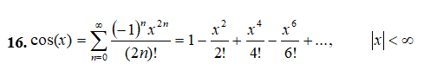
Задание 1 и 2:
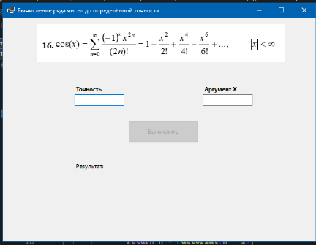
Рис.1 – Форма без введенных значений
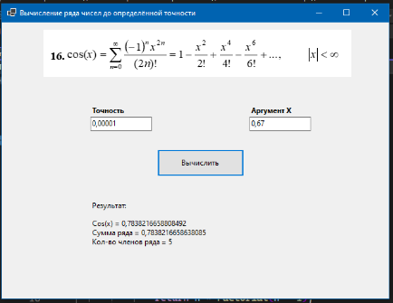
Рис. 2 – Форма после вычисления
Алгоритмы
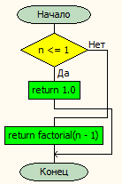
Рис.3 – Алгоритм функции факториала
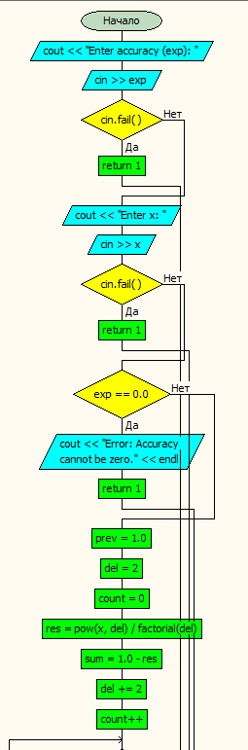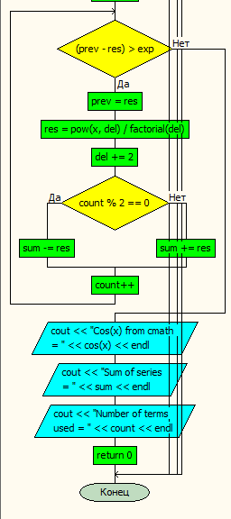
Рис.4 – Алгоритм обработки нажатия на клавишу вычисления
Код программы
using System.Numerics;

namespace Task1
{
public partial class Form1 : Form
{
public Form1()
{
InitializeComponent();
}

public int Factorial(int n)
{
if (n == 1) return 1;

return n * Factorial(n - 1);
}

private void button1_Click(object sender, EventArgs e)
{
double exp, x, res, prev = 1, sum;
int del = 2, count = 0;
exp = Convert.ToDouble(textBox1.Text);
x = Convert.ToDouble(textBox2.Text);
res = Math.Pow(x, del) / Factorial(del);
sum = 1 - res;
del += 2;
count++;
if(exp == 0)
{
try
{
throw new AccessViolationException();
}
catch (AccessViolationException ave)
{
label4.Text = "Экспонента не может быть равна 0\n" + ave.Message;

}
}
else
{
while ((prev - res) > exp)
{
prev = res;
res = Math.Pow(x, del) / Factorial(del);
del += 2;
if (count % 2 == 0)
{
sum -= res;
}
else
{
sum += res;
}
count++;
}
label4.Text = "Cos(x) = " + Math.Cos(x).ToString() + "\nСумма ряда = " + sum.ToString() + "\nКол-во членов ряда = " + count.ToString();
}

}

private void textBox1_KeyPress(object sender, KeyPressEventArgs e)
{
string tx = ((Control)sender).Text;
if ((e.KeyChar >= '1') && (e.KeyChar <= '9') && tx.Length > 0)
return;
if ((e.KeyChar == '0'))
return;
if (e.KeyChar == ',' && tx.Length > 0)
return;
if (e.KeyChar == (char)Keys.Back)
return;
e.KeyChar = '\0';

}

private void textBox2_KeyPress(object sender, KeyPressEventArgs e)
{
string tx = ((Control)sender).Text;
if ((e.KeyChar >= '0') && (e.KeyChar <= '9'))
return;
if (e.KeyChar == ',' && tx.Length > 0)
return;
if (e.KeyChar == (char)Keys.Back)
return;
e.KeyChar = '\0';
}

private void textBox1_TextChanged(object sender, EventArgs e)
{
if (textBox1.Text != "" && textBox2.Text != "")
{
button1.Enabled = true;
}
else
{
button1.Enabled = false;
}
}

private void textBox2_TextChanged(object sender, EventArgs e)
{
if (textBox1.Text != "" && textBox2.Text != "")
{
button1.Enabled = true;
}
else
{
button1.Enabled = false;
}
}
}
}

Задание 3:
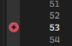
Рис.3 – Точка останова
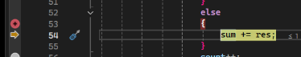
Рис.4 – Выполнение кода по шагам
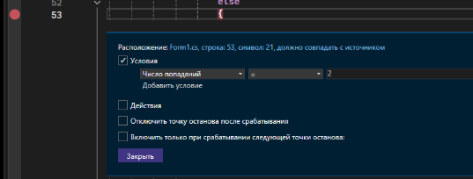
Рис.5 – Задание условия для точки остановы
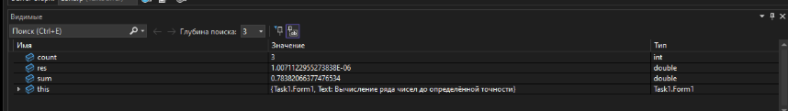
Рис.6 – Видимые переменные
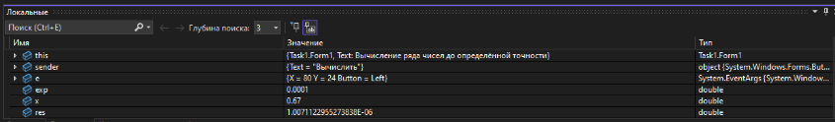
Рис.7 – Локальные переменные

Тема № 2
Цель работы: получить практические навыки разработки проектов для вычисления значения функции при помощи разложения в ряд (рядов Тейлора). Отработать навыки работы с отладчиком.
Задача (16 вариант):
- Разработать подпрограмму для перевода натурального десятичного числа в n-ую систему счисления (от 2 до 16).
- Используя созданную подпрограмму, перевести в выбранную пользователем систему счисления все десятичные числа, прочитанные из текстового файла.
Задание 1:
Код класса
using System;
using System.Collections.Generic;
using System.Linq;
using System.Text;
using System.Threading.Tasks;

namespace Task2
{
public class Notation
{
public static string CountNotation(int i, int number)
{
string result = "";
while (number > i)
{
if (number % i > 9)
{
if (number % i == 10)
{
result = "A" + result;
}
else
{
result = "B" + result;
}
}
else
{
result = Convert.ToString(number % i) + result;
}
number /= i;
}
if (number > 9 && number < 12)
{
if (number == 10)
{
result = "A" + result;
}
else
{
result = "B" + result;
}
}
else
{
result = Convert.ToString(number % i) + result;
}
if (number / i != 0)
{
result = Convert.ToString(number / i) + result;
}
return result;
}
}
}
Задание 2:
Код юнит-теста
using Microsoft.VisualStudio.TestTools.UnitTesting;
using System;
using Task2;

namespace UnitTestProject1
{
[TestClass]
public class UnitTest1
{
[TestMethod]
public void TestMethod1()
{
int i = 2;
int n = 10;
string res = "1010"
string act = Notation.CountNotation(i, n);
Assert.AreEqual(res, act, 0.001, "Ожидаемое значение не получено");

}
}
}
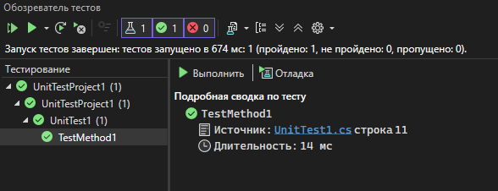
Рис.8 – пройденный юнит-тест
Задание 3:
Код формы
namespace Task2
{
public partial class Form1 : Form
{
private List<int> numbers = new List<int>();
bool FileState = false;
bool OptionState = false;

public Form1()
{
InitializeComponent();
}

private void button1_Click(object sender, EventArgs e)
{
CountNumbers();
}

private void button2_Click(object sender, EventArgs e)
{
using (OpenFileDialog openFileDialog = new OpenFileDialog())
{
openFileDialog.Filter = "Текстовые файлы (*.txt)|*.txt|Все файлы (*.*)|*.*";
openFileDialog.FilterIndex = 1;
openFileDialog.RestoreDirectory = true;

if (openFileDialog.ShowDialog() == DialogResult.OK)
{
try
{
string fileContent = File.ReadAllText(openFileDialog.FileName);

LoadNumbersFromText(fileContent);

label2.Text = "Файл загружен. Нажмите 'Обработать'.";
}
catch (Exception ex)
{
MessageBox.Show($"Ошибка при чтении файла: {ex.Message}", "Ошибка",
MessageBoxButtons.OK, MessageBoxIcon.Error);
}
}
}
FileState = true;
if (OptionState == true)
{
button1.Enabled = true;
}
}
private void LoadNumbersFromText(string text)
{
numbers.Clear();
char[] delimiters = new char[] { ' ', '\t', ',', ';', '\n', '\r' };

string[] tokens = text.Split(delimiters, StringSplitOptions.RemoveEmptyEntries);

foreach (string token in tokens)
{
numbers.Add(Convert.ToInt32(token));
}
}
private void CountNumbers()
{
label2.Text = "";
foreach (int num in numbers)
{
richTextBox1.Text += Notation.CountNotation(comboBox1.SelectedIndex + 2, num) + " ";
}
}

private void comboBox1_SelectedIndexChanged(object sender, EventArgs e)
{
OptionState = true;
if (FileState == true)
{
button1.Enabled = true;
}
}
}
}
Вид формы
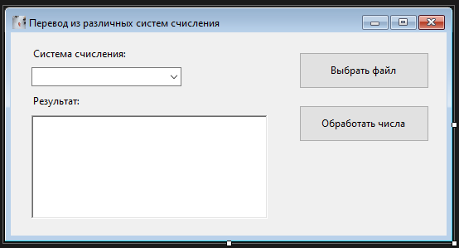
Рис.9 – Форма по переводу в различные системы счисления

Тема № 3
Цель работы: получить практические навыки разработки проектов в которых используется работа с графикой
Задача (16 вариант):
- Разработать программу движения фигуры при помощи таймера. Регулируя интервал работы таймера, можно управлять скоростью движения фигуры. Направление движения фигуры задается с помощью изменения координат по горизонтали и (или) по вертикали.
- Учесть, что при изменении размеров формы фигура все равно должна двигаться в заданных направлениях в пределах формы.
- Добавьте в проект настройку параметров: выбор цвета фигуры с помощью диалогового окна выбора цвета и настройку скорости движения фигуры. Настройка параметров должна происходить с помощью второй формы.
- Нарисовать эллипс, который движется по диагонали формы вправо вверх, а затем влево вниз, меняя цвет с красного на синий. Работа заканчивается нажатием любой клавиши.
Задание 1:
Код формы
namespace Task3
{
public partial class Circle : Form
{
int w = 80, h = 80;
int x = 1, y = 200;
int dx = 1;
bool Mode = false;
bool Rotation = false;
int ObjectForm;
int Speed = 1;

enum STATUS { Bottom, Left, Right };
STATUS flag;
SolidBrush brush = new SolidBrush(Color.Red);
Rectangle rc;

public Circle()
{
InitializeComponent();
}

private void timer1_Tick(object sender, EventArgs e)
{
timer1.Interval = Speed;
rc = new Rectangle(x, y, w, h);
this.Invalidate(rc, true);
if (!Rotation)
{
if (flag == STATUS.Left)
{
x += dx;
y -= dx;
}
if (flag == STATUS.Right)
{
x += dx;
y += dx;
}
if (flag == STATUS.Bottom)
{
x -= dx;
}
if (x >= (this.ClientSize.Width - w) || y >= (this.ClientSize.Height - h))
flag = STATUS.Bottom;
else if (x >= this.ClientSize.Width / 2 - w / 2 & flag != STATUS.Bottom)
{
flag = STATUS.Right;
}
else if (x <= 1)
flag = STATUS.Left;
}
else
{
if (flag == STATUS.Left)
{
x -= dx;
y -= dx;
}
if (flag == STATUS.Right)
{
x -= dx;
y -= dx;
}
if (flag == STATUS.Bottom)
{
x -= dx;
}
}

rc = new Rectangle(x, y, w, h);
this.Invalidate(rc, true);

}

private void Circle_Paint(object sender, PaintEventArgs e)
{
if (ObjectForm == 1)
{
e.Graphics.FillEllipse(brush, rc);
}
else
{
e.Graphics.FillRectangle(brush, rc);
}

}

private void button1_Click(object sender, EventArgs e)
{
if (!Mode)
{
Mode = true;
button1.Text = "СТОП";
timer1.Start();

}
else
{
Mode = false;
button1.Text = "СТАРТ";
timer1.Stop();
}
}

private void button2_Click(object sender, EventArgs e)
{
Settings form2 = new Settings(); // создание экземпляра второй формы
form2.Owner = this; // родительской для формы 2 будет текущая форма
form2.ShowDialog(); // показать окно второй формы в модальном режиме
brush.Color = form2.MyColor;
ObjectForm = form2.ObjectForm;
Speed = 11 - form2.Speed;

}
}
}
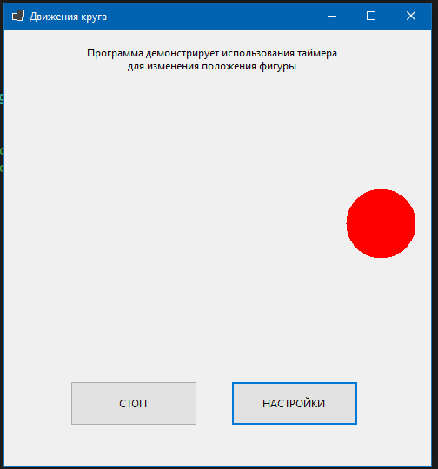
Рис.10 – Вид формы

Задание 2:
Код настроек
using System;
using System.Collections.Generic;
using System.ComponentModel;
using System.Data;
using System.Drawing;
using System.Linq;
using System.Reflection.Emit;
using System.Text;
using System.Threading.Tasks;
using System.Windows.Forms;

namespace Task3
{
public partial class Settings : Form
{
SolidBrush brush = new SolidBrush(Color.Red); // кисть
Rectangle rc;
int objForm = 1;

public Settings()
{
InitializeComponent();
}

public Color MyColor
{
get
{
return brush.Color;
}
set
{
brush.Color = value;
}
}

public int ObjectForm
{
get
{
return objForm;
}
set
{
objForm = value;
}
}

public int Speed
{
get
{
return trackBar1.Value;
}
set
{
trackBar1.Value = value;
}
}

private void Settings_Paint(object sender, PaintEventArgs e)
{
if (objForm == 1)
{
e.Graphics.FillEllipse(brush, rc);
}
else
{
e.Graphics.FillRectangle(brush, rc);
}
}

private void Settings_Load(object sender, EventArgs e)
{
rc = new Rectangle(130, 340, 50, 50);
this.Invalidate(rc, true);

}

private void radioButton1_CheckedChanged(object sender, EventArgs e)
{
rc = new Rectangle(130, 340, 50, 50);
this.Invalidate(rc, true);
}

private void radioButton2_CheckedChanged(object sender, EventArgs e)
{
rc = new Rectangle(130, 340, 50, 50);
this.Invalidate(rc, true);
objForm = 2;
}

private void radioButton3_CheckedChanged(object sender, EventArgs e)
{
rc = new Rectangle(130, 340, 50, 50);
this.Invalidate(rc, true);
objForm = 3;
}

private void label1_Click(object sender, EventArgs e)
{
if (colorDialog1.ShowDialog() == DialogResult.OK)
{
brush.Color = colorDialog1.Color;
rc = new Rectangle(130, 340, 50, 50);
this.Invalidate(rc, true);
}

}
}
}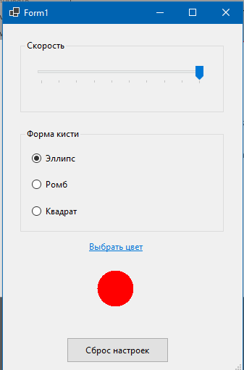
Рис.11 – Настройки формы

Тема № 4
Построение графиков и диаграмм
Цель работы: получить практические навыки разработки проектов с использованием стандартного компонента chart для построения графиков, диаграмм, зависимостей по таблице данных.
Задача (16 вариант):
Разработать проект для ввода названий областей, количества населения (тыс.чел) и количества зарегистрированных преступлений в каждой области, добавления этих сведений в таблицу на второй вкладке и поиска области с наибольшим уровнем преступности (в процентах). Также должна быть возможность загрузить данные из текстового файла (год, количество областей, перечень названий областей, количество населения и количество зарегистрированных преступлений в каждой области) и сохранить данные в текстовый файл в таком же формате. На третьей вкладке построить столбчатую диаграмму, показывающую сравнение различных областей по уровню преступности.
Задание 1:
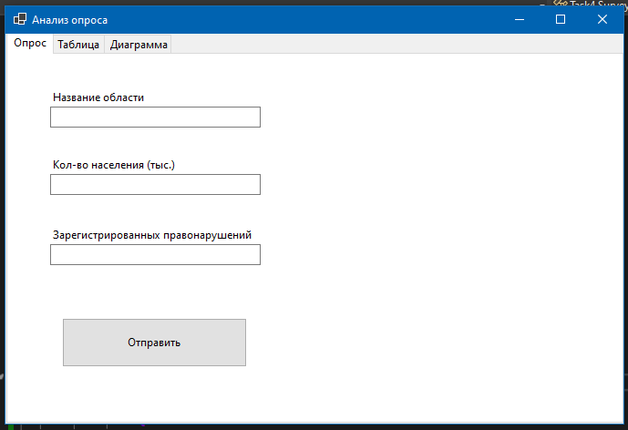
Рис.12 – Анкета в форме
Код классов
using System;
using System.Collections.Generic;
using System.Linq;
using System.Text;
using System.Threading.Tasks;

namespace Task4
{
internal class Region
{
public string Name { get; set; }
public int Population { get; set; }
public int Crimes { get; set; }

public Region(string name, int population, int crimes) // конструктор
{
Name = name;
Population = population;
Crimes = crimes;
}

public double CrimeRatePercent
{
get
{
if (Population <= 0) return 0;
return (Crimes / (double)(Population * 10));
}
}
}
}

using System;
using System.Collections.Generic;
using System.Linq;
using System.Text;
using System.Threading.Tasks;

namespace Task4
{
internal class ArrayRegion
{
private List<Region> regions = new List<Region>();
public int Year { get; set; }
public int Count
{
get { return regions.Count; }
}

public Region this[int index]
{
get { return regions[index]; }
}
public void Add(Region region)
{
regions.Add(region);
}

public void Clear()
{
regions.Clear();
}

public IEnumerable<Region> GetAll() => regions;

public Region GetHighestCrimePercent()
{
if (regions.Count == 0) return null;
return regions.OrderByDescending(r => r.CrimeRatePercent).First();
}
public void SaveToFile(string fileName)
{
using (StreamWriter writer = new StreamWriter(fileName))
{
writer.WriteLine(Year);
writer.WriteLine(regions.Count);
foreach (var r in regions)
{
writer.WriteLine(r.Name);
writer.WriteLine(r.Population);
writer.WriteLine(r.Crimes);
}
}
}

public void LoadFromFile(string fileName)
{
regions.Clear();
using (StreamReader reader = new StreamReader(fileName))
{
Year = int.Parse(reader.ReadLine());
int count = int.Parse(reader.ReadLine());
for (int i = 0; i < count; i++)
{
string name = reader.ReadLine();
int pop = int.Parse(reader.ReadLine());
int crimes = int.Parse(reader.ReadLine());
regions.Add(new Region(name, pop, crimes));
}
}
}

}
}

Задание 2:
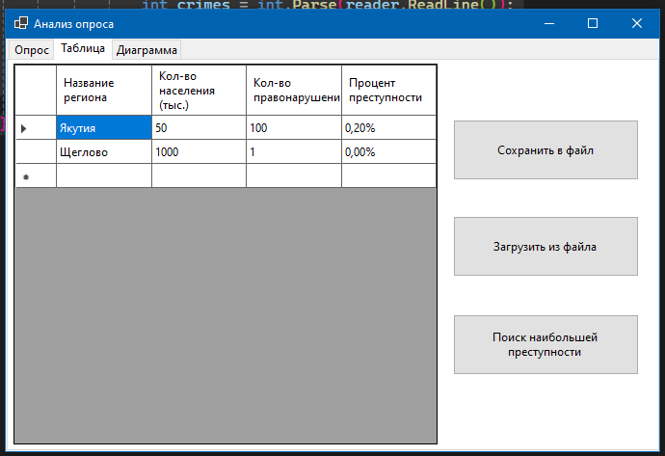
Рис.13 – Таблица опроса
Код главной формы
using System;
using System.Windows.Forms;
using System.Windows.Forms.DataVisualization.Charting;
using System.Xml.Linq;

namespace Task4
{
public partial class SurveyAnalysis : Form
{
private ArrayRegion arrayReg = new ArrayRegion();
int count = 1;
public SurveyAnalysis()
{
InitializeComponent();
}

private void SurveyApplyButton_Click(object sender, EventArgs e)
{
string name = RegionNameText.Text.Trim();
if (string.IsNullOrEmpty(name))
{
MessageBox.Show("Введите название области.", "Ошибка");
return;
}
if (!int.TryParse(PeopleText.Text, out int population) || population <= 0)
{
MessageBox.Show("Введите корректное население (тыс. чел.).", "Ошибка");
return;
}
if (!int.TryParse(OffenceText.Text, out int crimes) || crimes < 0)
{
MessageBox.Show("Введите корректное количество преступлений.", "Ошибка");
return;
}

arrayReg.Add(new Region(name, population, crimes));
UpdateDataGridView();
ClearInputFields();
}

private void button1_Click(object sender, EventArgs e)
{
if (arrayReg.Count == 0)
{
MessageBox.Show("Нет данных для сохранения.", "Предупреждение");
return;
}
SaveFileDialog sfd = new SaveFileDialog
{
Filter = "Текстовые файлы (*.txt)|*.txt|Все файлы (*.*)|*.*",
DefaultExt = "txt"
};
if (sfd.ShowDialog() == DialogResult.OK)
{
arrayReg.SaveToFile(sfd.FileName);
MessageBox.Show("Данные сохранены.", "Успех");
}
}

private void button2_Click(object sender, EventArgs e)
{
OpenFileDialog ofd = new OpenFileDialog
{
Filter = "Текстовые файлы (*.txt)|*.txt|Все файлы (*.*)|*.*"
};
if (ofd.ShowDialog() == DialogResult.OK)
{
try
{
arrayReg.LoadFromFile(ofd.FileName);
UpdateDataGridView();
MessageBox.Show($"Загружено {arrayReg.Count} записей.", "Успех");
}
catch (Exception ex)
{
MessageBox.Show("Ошибка загрузки файла: " + ex.Message, "Ошибка");
}
}
}
private void button3_Click(object sender, EventArgs e)
{
if (arrayReg.Count == 0)
{
MessageBox.Show("Нет данных для поиска.", "Предупреждение");
return;
}
var best = arrayReg.GetHighestCrimePercent();
MessageBox.Show($"Область с наибольшим уровнем преступности:\n{best.Name}\n" +
$"Уровень преступности: {best.CrimeRatePercent:F2}%",
"Результат поиска");
}

private void UpdateDataGridView()
{
dataGridView1.Rows.Clear();
foreach (var region in arrayReg.GetAll())
{
dataGridView1.Rows.Add(
region.Name,
region.Population,
region.Crimes,
$"{region.CrimeRatePercent:F2}%"
);
}
}
private void UpdateChart()
{

chart.Series.Clear();
if (arrayReg.Count == 0) return;

Series series = new Series("Уровень преступности")
{
ChartType = SeriesChartType.Column
};
series.IsValueShownAsLabel = true;
series.Color = Color.SteelBlue;
series.BorderColor = Color.DarkBlue;
series.BorderWidth = 1;
foreach (var region in arrayReg.GetAll())
{
series.Points.AddXY(count, region.CrimeRatePercent);
series.Points[count-1].AxisLabel = region.Name;
count++;
}
chart.ChartAreas[0].AxisX.Title = "Область";
chart.ChartAreas[0].AxisY.Title = "Уровень преступности, %";
chart.Series.Add(series);
chart.Titles.Clear();
chart.Titles.Add($"Уровень преступности по областям");
}

private void ClearInputFields()
{
RegionNameText.Clear();
PeopleText.Clear();
OffenceText.Clear();
RegionNameText.Focus();
}

private void tabControl1_SelectedIndexChanged(object sender, EventArgs e)
{
if (tabControl1.SelectedTab == Diagramm)
{
UpdateChart();
}
}
private void SurveyAnalysis_Load(object sender, EventArgs e)
{
dataGridView1.AutoSizeColumnsMode = DataGridViewAutoSizeColumnsMode.Fill;

chart.ChartAreas.Clear();
ChartArea area = new ChartArea();
chart.ChartAreas.Add(area);
chart.Legends.Clear();
}
}
}
Задание 3:
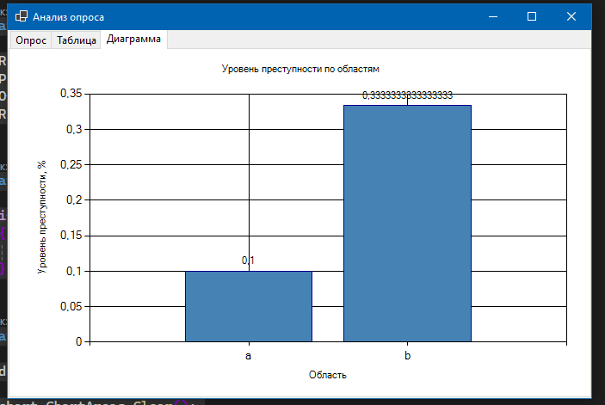
Рис.14 – График преступности

Тема № 5
Программы для обработки текстовых файлов
Цель работы: получить практические навыки создания и подключения собственной динамической библиотеки, разработки алгоритмов сложного поиска и методов по обработке текстовых файлов.
Задача (16 вариант):
Найти в словаре слова, которые являются словоформами введенного слова. Могут включать заданное слово с добавленной к нему приставкой или окончанием, причем в корне слова одна буква может быть изменена, например: слово «ход» - словоформы «вход», «выход», «входить», «выходить», «заход», «исход», «хождение» и др. Результаты сохранить в отдельный текстовый файл.
Задание 1:
Код класса
using System;
using System.Collections.Generic;
using System.Linq;
using System.Text;
using System.Threading.Tasks;

namespace Task5
{
internal class Slovar
{
private List<string> words = new List<string>();
private string filename;
private int count;

public Slovar() { }

public Slovar(string filename)
{
this.filename = filename;
LoadDictionary(filename);
count = words.Count;
}

public int Count { get { return count; } }

public void LoadDictionary(string path)
{
try
{
words.Clear();
using (StreamReader reader = new StreamReader(path, Encoding.UTF8))
{
string line;
while ((line = reader.ReadLine()) != null)
{
if (!string.IsNullOrWhiteSpace(line))
words.Add(line.Trim());
}
}
count = words.Count;
}
catch (Exception ex)
{
throw new Exception("Error accessing file: " + ex.Message);
}
}

public void SaveDictionary(string path)
{
try
{
using (StreamWriter writer = new StreamWriter(path, false, Encoding.UTF8))
{
foreach (string word in words)
writer.WriteLine(word);
}
}
catch (Exception ex)
{
throw new Exception("Error saving file: " + ex.Message);
}
}

public bool AddWord(string word)
{
if (string.IsNullOrWhiteSpace(word)) return false;
string trimmed = word.Trim();
if (!words.Contains(trimmed))
{
words.Add(trimmed);
count = words.Count;
return true;
}
return false;
}

public bool DeleteWord(string word)
{
if (words.Remove(word))
{
count = words.Count;
return true;
}
return false;
}

public List<string> GetAllWords() => new List<string>(words);

public bool Contains(string word) => words.Contains(word);

public List<string> GetWordsStartingWith(string prefix)
{
if (string.IsNullOrEmpty(prefix))
return GetAllWords();
return words.Where(w => w.StartsWith(prefix, StringComparison.OrdinalIgnoreCase)).ToList();
}

private static int LevenshteinDistance(string s, string t)
{
int n = s.Length, m = t.Length;
int[,] d = new int[n + 1, m + 1];
if (n == 0) return m;
if (m == 0) return n;

for (int i = 0; i <= n; d[i, 0] = i++) ;
for (int j = 0; j <= m; d[0, j] = j++) ;

for (int i = 1; i <= n; i++)
{
for (int j = 1; j <= m; j++)
{
int cost = (s[i - 1] == t[j - 1]) ? 0 : 1;
d[i, j] = Math.Min(
Math.Min(d[i - 1, j] + 1, d[i, j - 1] + 1),
d[i - 1, j - 1] + cost);
}
}
return d[n, m];
}

public List<string> FuzzySearch(string pattern, int maxDistance = 3)
{
if (string.IsNullOrEmpty(pattern))
return new List<string>();

return words.Where(w => LevenshteinDistance(w, pattern) <= maxDistance).ToList();
}

public List<string> FindWordForms(string pattern)
{
if (string.IsNullOrEmpty(pattern))
return new List<string>();

List<string> result = new List<string>();
int patternLen = pattern.Length;

foreach (string word in words)
{
bool found = false;
int wordLen = word.Length;

for (int subLen = patternLen - 1; subLen <= patternLen + 1; subLen++)
{
if (subLen < 1 || subLen > wordLen) continue;

for (int start = 0; start <= wordLen - subLen; start++)
{
string sub = word.Substring(start, subLen);
if (LevenshteinDistance(pattern, sub) <= 1)
{
result.Add(word);
found = true;
break;
}
}
if (found) break;
}
}
return result;
}
}
}
Задание 2:
Код юнит-теста
using Microsoft.VisualStudio.TestTools.UnitTesting;
using System;
using Task5;

namespace UnitTestProject1
{
[TestClass]
public class UnitTest1
{
[TestMethod]
public void TestMethod1()
{
var slovar = new Slovar();
slovar.AddWord("собака");
slovar.AddWord("стол");

var result = slovar.FindWordForms("ход");
Assert.Empty(result);
}
}
}
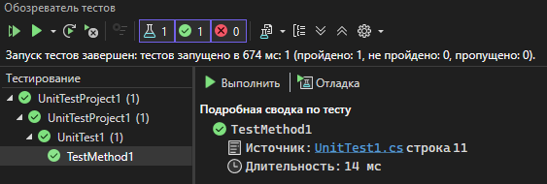
Рис.15 – Пройденный юнит-тест
Задание 3
Код главной формы
namespace Task5
{
public partial class MainForm : Form
{
private Slovar currentDictionary;
private string currentFilePath;
private bool isMainDictionary = false;
public MainForm()
{
InitializeComponent();
currentDictionary = new Slovar();
}

private void label1_Click(object sender, EventArgs e)
{

}

private void toolStripButton1_Click(object sender, EventArgs e)
{
using (OpenFileDialog ofd = new OpenFileDialog())
{
ofd.Filter = "Text files (*.txt)|*.txt|All files (*.*)|*.*";
if (ofd.ShowDialog() == DialogResult.OK)
{
try
{
currentDictionary.LoadDictionary(ofd.FileName);
currentFilePath = ofd.FileName;
isMainDictionary = true;
RefreshDictionaryList();
statusLabel.Text = $"Loaded {currentDictionary.Count} words from {ofd.FileName}";
}
catch (Exception ex)
{
MessageBox.Show($"Error loading dictionary: {ex.Message}", "Error", MessageBoxButtons.OK, MessageBoxIcon.Error);
}
}
}
}
private void RefreshDictionaryList()
{
var allWords = currentDictionary.GetAllWords();
listBoxWords.DataSource = allWords;
statusLabel.Text += $" | Total words: {allWords.Count}";
}

private void toolStripButton2_Click(object sender, EventArgs e)
{
using (SaveFileDialog sfd = new SaveFileDialog())
{
sfd.Filter = "Text files (*.txt)|*.txt|All files (*.*)|*.*";
if (sfd.ShowDialog() == DialogResult.OK)
{
try
{
currentDictionary.SaveDictionary(sfd.FileName);
currentFilePath = sfd.FileName;
isMainDictionary = false;
statusLabel.Text = $"Dictionary saved to {sfd.FileName}";
}
catch (Exception ex)
{
MessageBox.Show($"Error saving dictionary: {ex.Message}", "Error", MessageBoxButtons.OK, MessageBoxIcon.Error);
}
}
}
}

private void toolStripButton3_Click(object sender, EventArgs e)
{
currentDictionary = new Slovar();
currentFilePath = null;
isMainDictionary = false;
RefreshDictionaryList();
statusLabel.Text = "New empty dictionary created.";
}

private void toolStripButton4_Click(object sender, EventArgs e)
{
if (isMainDictionary)
{
MessageBox.Show("Cannot delete the main dictionary.", "Warning", MessageBoxButtons.OK, MessageBoxIcon.Warning);
return;
}

if (!string.IsNullOrEmpty(currentFilePath) && File.Exists(currentFilePath))
{
var result = MessageBox.Show($"Are you sure you want to delete the file '{currentFilePath}'?", "Confirm Delete", MessageBoxButtons.YesNo, MessageBoxIcon.Question);
if (result == DialogResult.Yes)
{
try
{
File.Delete(currentFilePath);
currentDictionary = new Slovar();
currentFilePath = null;
isMainDictionary = false;
RefreshDictionaryList();
statusLabel.Text = "Dictionary file deleted.";
}
catch (Exception ex)
{
MessageBox.Show($"Error deleting file: {ex.Message}", "Error", MessageBoxButtons.OK, MessageBoxIcon.Error);
}
}
}
else
{
MessageBox.Show("No dictionary file associated.", "Information", MessageBoxButtons.OK, MessageBoxIcon.Information);
}
}

private void AddButton_Click(object sender, EventArgs e)
{
string newWord = DictonaryText.Text.Trim();
if (string.IsNullOrEmpty(newWord))
{
MessageBox.Show("Please enter a word.", "Input", MessageBoxButtons.OK, MessageBoxIcon.Warning);
return;
}

if (currentDictionary.AddWord(newWord))
{
statusLabel.Text = $"Added '{newWord}'";
RefreshDictionaryList();
DictonaryText.Clear();
}
else
{
MessageBox.Show($"Word '{newWord}' already exists.", "Duplicate", MessageBoxButtons.OK, MessageBoxIcon.Information);
}
}

private void DeleteButton_Click(object sender, EventArgs e)
{
if (listBoxWords.SelectedItem == null)
{
MessageBox.Show("Select a word to delete.", "No selection", MessageBoxButtons.OK, MessageBoxIcon.Warning);
return;
}

string word = listBoxWords.SelectedItem.ToString();
if (currentDictionary.DeleteWord(word))
{
statusLabel.Text = $"Deleted '{word}'";
RefreshDictionaryList();
}
}

private void FindButton_Click(object sender, EventArgs e)
{
string prefix = DictonaryText.Text.Trim();
var filtered = currentDictionary.GetWordsStartingWith(prefix);
listBoxWords.DataSource = filtered;
}

private void FindWordmorph_Click(object sender, EventArgs e)
{
string pattern = WordmorphTextbox.Text.Trim();
if (string.IsNullOrEmpty(pattern))
{
MessageBox.Show("Enter a word for word‑form search.", "Input", MessageBoxButtons.OK, MessageBoxIcon.Warning);
return;
}

var results = currentDictionary.FindWordForms(pattern);
listBoxResults.DataSource = results;
statusLabel.Text = $"Word‑form search found {results.Count} words.";
}

private void button1_Click(object sender, EventArgs e)
{
string pattern = WordmorphTextbox.Text.Trim();
if (string.IsNullOrEmpty(pattern))
{
MessageBox.Show("Enter a pattern for fuzzy search.", "Input", MessageBoxButtons.OK, MessageBoxIcon.Warning);
return;
}

var results = currentDictionary.FuzzySearch(pattern, 3);
listBoxResults.DataSource = results;
statusLabel.Text = $"Fuzzy search found {results.Count} words (Levenshtein ≤ 3).";
}
}
}
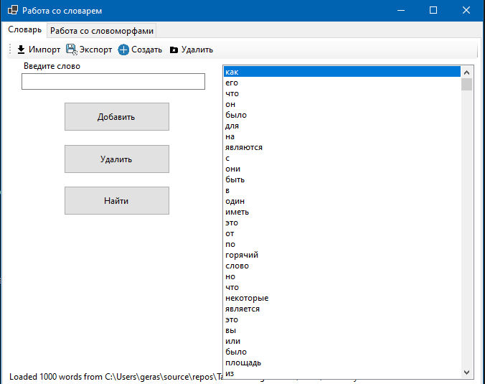
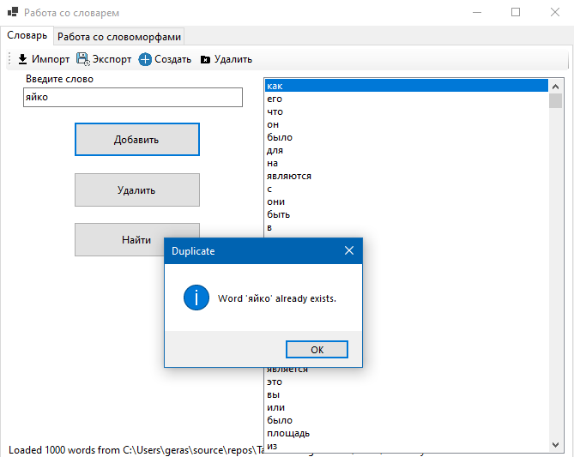
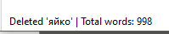
Рис.16-18 – Первая страница с редактированием словаря
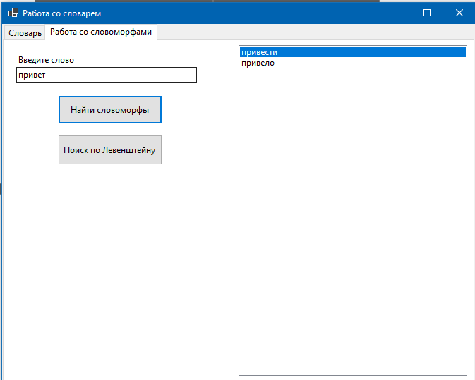
Рис.19– Поиск словоморфов
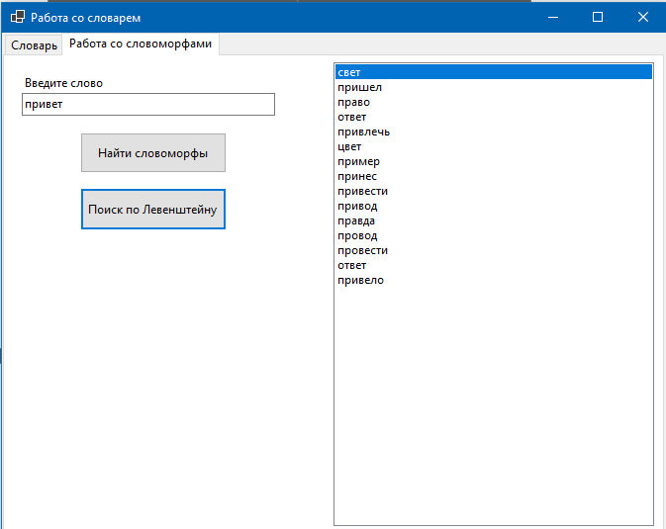
Рис.20 – Поиск слов по дистанции левенштейна<=3
Тема № 6
Разработка игрового приложения на основе XML-файла
Цель работы: получить практические навыки проектирования многомодульных приложений и освоить методы обработки XML-файла
Задача (16 вариант): Природные достопримечательности России и Европы. Викторина выводит в случайном порядке фотографии природных достопримечательностей, требуется выбрать название города или местности, где эта достопримечательность находиться. Варианты ответов с помощью падающего списка. Также должна выводиться подсказка об этой достопримечательности.
Задание 1:
Код класса управления xml файлом
using System;
using System.Collections.Generic;
using System.Linq;
using System.Text;
using System.Threading.Tasks;
using System.IO;
using System.Xml;

namespace Task6
{
public static class XmlDataManager
{
private static string _filePath = Path.Combine(AppDomain.CurrentDomain.BaseDirectory, "questions.xml");

public static string FilePath
{
get => _filePath;
private set => _filePath = value;
}

public static TestData LoadDataFromFile()
{
using (OpenFileDialog openFileDialog = new OpenFileDialog())
{
openFileDialog.Title = "Выберите XML-файл с вопросами";
openFileDialog.Filter = "XML files (*.xml)|*.xml|All files (*.*)|*.*";
openFileDialog.FilterIndex = 1;
openFileDialog.RestoreDirectory = true;
openFileDialog.InitialDirectory = AppDomain.CurrentDomain.BaseDirectory;

if (openFileDialog.ShowDialog() == DialogResult.OK)
{
_filePath = openFileDialog.FileName;
return LoadData();
}
}
return null;
}

public static TestData LoadData()
{
TestData data = new TestData();

if (!File.Exists(FilePath))
{
CreateSampleData();
}

XmlDocument doc = new XmlDocument();
doc.Load(FilePath);

XmlNode headNode = doc.SelectSingleNode("//head");
if (headNode != null)
data.Head = headNode.InnerText;

XmlNode descNode = doc.SelectSingleNode("//description");
if (descNode != null)
data.Description = descNode.InnerText;

Theme mainTheme = new Theme { Name = "Природные достопримечательности России и Европы" };

Level level1 = new Level { Difficulty = 1 };
XmlNodeList easyQuestions = doc.SelectNodes("//qeasy/q");
foreach (XmlNode qNode in easyQuestions)
{
level1.Questions.Add(ParseQuestion(qNode));
}
mainTheme.Levels.Add(level1);

Level level2 = new Level { Difficulty = 2 };
XmlNodeList medQuestions = doc.SelectNodes("//qmed/q");
foreach (XmlNode qNode in medQuestions)
{
level2.Questions.Add(ParseQuestion(qNode));
}
mainTheme.Levels.Add(level2);

Level level3 = new Level { Difficulty = 3 };
XmlNodeList hardQuestions = doc.SelectNodes("//qhard/q");
foreach (XmlNode qNode in hardQuestions)
{
level3.Questions.Add(ParseQuestion(qNode));
}
mainTheme.Levels.Add(level3);

data.Themes.Add(mainTheme);

return data;
}

private static Question ParseQuestion(XmlNode qNode)
{
Question question = new Question();
question.Text = qNode.Attributes["text"]?.Value;
question.ImagePath = qNode.Attributes["src"]?.Value;

int index = 0;
foreach (XmlNode aNode in qNode.SelectNodes("a"))
{
Answer answer = new Answer();
answer.Text = aNode.InnerText;
answer.IsRight = aNode.Attributes["right"]?.Value == "yes";
question.Answers.Add(answer);

if (answer.IsRight)
question.CorrectAnswerIndex = index;

index++;
}

return question;
}

// Создание демо версии теста если данные не обнаружены (используется при запуске приложения)
private static void CreateSampleData()
{
string sampleXml = @"<?xml version=""1.0"" encoding=""utf-8""?>
<root>
<head>(ДЕМО) Природные достопримечательности России и Европы</head>
<description>(ДЕМО) Вам предлагаются вопросы с вариантами ответов, только один из вариантов правильный. Всего в тесте 3 уровня сложности, следующая сложность открывается после завершения прошлого на минимум 80 баллов из 100. На один вопрос даётся 30 секунд</description>
<qeasy>
<q text=""Какое озеро в России является самым глубоким в мире?"" src=""C:\Users\geras\source\repos\TaP0kDeda.github.io\Task6\Task6\bin\Debug\net8.0-windows\bai.jpg"">
<a right=""no"">Ладожское</a>
<a right=""yes"">Байкал</a>
<a right=""no"">Онежское</a>
</q>
<q text=""В какой стране находятся самые знаменитые фьорды?"" src=""fjords.jpg"">
<a right=""no"">Швеция</a>
<a right=""no"">Финляндия</a>
<a right=""yes"">Норвегия</a>
</q>
</qeasy>
<qmed>
<q text=""Как называются гигантские каменные столбы в республике Коми?"" src=""manpupuner.jpg"">
<a right=""no"">Ленские столбы</a>
<a right=""yes"">Маньпупунёр</a>
<a right=""no"">Дивногорье</a>
</q>
</qmed>
<qhard>
<q text=""Как называется самый высокий водопад в России?"" src=""talnikovy.jpg"">
<a right=""yes"">Тальниковый</a>
<a right=""no"">Кивач</a>
<a right=""no"">Зейгалан</a>
</q>
</qhard>
</root>";

File.WriteAllText(FilePath, sampleXml);
}

public static void SaveData(TestData data)
{
XmlDocument doc = new XmlDocument();
XmlDeclaration decl = doc.CreateXmlDeclaration("1.0", "utf-8", null);
doc.AppendChild(decl);

XmlElement root = doc.CreateElement("root");
doc.AppendChild(root);

XmlElement head = doc.CreateElement("head");
head.InnerText = data.Head;
root.AppendChild(head);

XmlElement description = doc.CreateElement("description");
description.InnerText = data.Description;
root.AppendChild(description);

if (data.Themes.Count > 0)
{
var theme = data.Themes[0];
foreach (var level in theme.Levels)
{
string levelName = level.Difficulty == 1 ? "qeasy" :
level.Difficulty == 2 ? "qmed" : "qhard";

XmlElement levelElement = doc.CreateElement(levelName);
root.AppendChild(levelElement);

foreach (var q in level.Questions)
{
XmlElement qElement = doc.CreateElement("q");
qElement.SetAttribute("text", q.Text);
qElement.SetAttribute("src", q.ImagePath);

foreach (var a in q.Answers)
{
XmlElement aElement = doc.CreateElement("a");
aElement.SetAttribute("right", a.IsRight ? "yes" : "no");
aElement.InnerText = a.Text;
qElement.AppendChild(aElement);
}

levelElement.AppendChild(qElement);
}
}
}

doc.Save(FilePath);
}

public static string GetCurrentFilePath()
{
return _filePath;
}

public static TestData OpenAnotherFile()
{
return LoadDataFromFile();
}

public static List<Question> GetQuestions(TestData data, int difficulty)
{
if (data.Themes.Count == 0) return new List<Question>();
var theme = data.Themes[0];
var level = theme.Levels.FirstOrDefault(l => l.Difficulty == difficulty);
return level?.Questions ?? new List<Question>();
}

public static void AddQuestion(TestData data, int difficulty, Question question)
{
if (data.Themes.Count == 0)
data.Themes.Add(new Theme { Name = "Природные достопримечательности России и Европы" });

var theme = data.Themes[0];
var level = theme.Levels.FirstOrDefault(l => l.Difficulty == difficulty);
if (level == null)
{
level = new Level { Difficulty = difficulty };
theme.Levels.Add(level);
}

level.Questions.Add(question);
SaveData(data);
}

public static void RemoveQuestion(TestData data, int difficulty, int index)
{
var questions = GetQuestions(data, difficulty);
if (index >= 0 && index < questions.Count)
{
questions.RemoveAt(index);
SaveData(data);
}
}
}
}
Код класса модели данных для работы класса по xml файлу
using System;
using System.Collections.Generic;
using System.Linq;
using System.Text;
using System.Threading.Tasks;
using System.Collections.Generic;
using System.Xml.Serialization;

namespace Task6
{
public class Question
{
public string Text { get; set; } // Текст вопроса
public string ImagePath { get; set; } // Путь к изображению
public List<Answer> Answers { get; set; } // Варианты ответов
public int CorrectAnswerIndex { get; set; } // Индекс правильного ответа

public Question()
{
Answers = new List<Answer>();
}
}

public class Answer
{
public string Text { get; set; }
public bool IsRight { get; set; }
}

public class Level
{
public int Difficulty { get; set; } // 1, 2, 3
public List<Question> Questions { get; set; }

public Level()
{
Questions = new List<Question>();
}
}

public class Theme
{
public string Name { get; set; }
public List<Level> Levels { get; set; }

public Theme()
{
Levels = new List<Level>();
}
}

public class TestData
{
public string Head { get; set; }
public string Description { get; set; }
public List<Theme> Themes { get; set; }

public TestData()
{
Themes = new List<Theme>();
}
}
}
Код главной формы
namespace Task6
{
public partial class MainForm : Form
{
private TestData _data;

public MainForm()
{
InitializeComponent();
LoadData();
}

public decimal NumericMax
{
get { return numericLevel.Maximum; }
set { numericLevel.Maximum = value; }
}

private void LoadData()
{
try
{
_data = XmlDataManager.LoadData();
this.Text = _data.Head;
ChooseLabel.Text += _data.Description;
}
catch (Exception ex)
{
MessageBox.Show($"Ошибка загрузки данных: {ex.Message}", "Ошибка",
MessageBoxButtons.OK, MessageBoxIcon.Error);
}
}
private void StartButton_Click(object sender, EventArgs e)
{
int selectedLevel = (int)numericLevel.Value;

var questions = XmlDataManager.GetQuestions(_data, selectedLevel);

if (questions.Count == 0)
{
MessageBox.Show($"В уровне {selectedLevel} нет вопросов. " +
"Добавьте вопросы через панель администратора.",
"Информация", MessageBoxButtons.OK, MessageBoxIcon.Information);
return;
}

var gameForm = new QuestionForm(questions, selectedLevel);
gameForm.Show();
this.Hide();
}

private void UpdateFilePathLabel()
{
string path = XmlDataManager.GetCurrentFilePath();
}

private void ChooseButton_Click(object sender, EventArgs e)
{
var result = XmlDataManager.LoadDataFromFile();
if (result != null)
{
_data = result;
this.Text = _data.Head;
ChooseLabel.Text = _data.Description;
UpdateFilePathLabel();
MessageBox.Show("Файл успешно загружен!", "Успех",
MessageBoxButtons.OK, MessageBoxIcon.Information);
}
}

private void MainForm_FormClosed(object sender, FormClosedEventArgs e)
{
Application.Exit();
}

private void AdminButton_Click(object sender, EventArgs e)
{
if (_data == null)
{
MessageBox.Show("Данные не загружены. Выберите файл с вопросами.",
"Ошибка", MessageBoxButtons.OK, MessageBoxIcon.Warning);
return;
}

var adminForm = new AdminForm();
adminForm.ShowDialog();
LoadData();
UpdateFilePathLabel();
}
}
}
Код формы теста
using System;
using System.Collections.Generic;
using System.ComponentModel;
using System.Data;
using System.Drawing;
using System.Linq;
using System.Text;
using System.Threading.Tasks;
using System.Windows.Forms;

namespace Task6
{
public partial class QuestionForm : Form
{
private List<Question> _allQuestions;
private List<Question> _sessionQuestions;
private int _currentIndex = 0;
private int _score = 0;
private int _questionCount = 5;
private System.Windows.Forms.Timer _timer;
private int _timeLeft = 30;
private int _level;
private Random _random = new Random();

public QuestionForm(List<Question> questions, int level)
{
InitializeComponent();
_allQuestions = questions;
_level = level;
SelectRandomQuestions();
SetupTimer();
ShowCurrentQuestion();
}
private void SelectRandomQuestions()
{
_sessionQuestions = _allQuestions
.OrderBy(x => _random.Next())
.Take(_questionCount)
.ToList();
}

private void SetupTimer()
{
_timer = new System.Windows.Forms.Timer();
_timer.Interval = 1000;
_timer.Tick += Timer_Tick;
}

private void btnAnswer_Click(object sender, EventArgs e)
{
_timer.Stop();

if (cmbAnswers.SelectedIndex < 0)
{
MessageBox.Show("Выберите вариант ответа", "Внимание",
MessageBoxButtons.OK, MessageBoxIcon.Warning);
_timer.Start();
return;
}

var q = _sessionQuestions[_currentIndex];
bool isCorrect = (cmbAnswers.SelectedIndex == q.CorrectAnswerIndex);

if (isCorrect)
{
MessageBox.Show("Правильно!", "Результат",
MessageBoxButtons.OK, MessageBoxIcon.Information);
_score += 100;
}
else
{
MessageBox.Show($"Неправильно.\nПравильный ответ: {q.Answers[q.CorrectAnswerIndex].Text}",
"Результат", MessageBoxButtons.OK, MessageBoxIcon.Error);
}

NextQuestion(isCorrect);
}

private void Timer_Tick(object sender, EventArgs e)
{
_timeLeft--;
lblTimer.Text = $"Осталось: {_timeLeft} сек";

if (_timeLeft <= 0)
{
_timer.Stop();
MessageBox.Show("Время вышло! Ответ не засчитан.",
"Время истекло", MessageBoxButtons.OK, MessageBoxIcon.Warning);
NextQuestion(false);
}
}
private void ShowCurrentQuestion()
{
if (_currentIndex >= _sessionQuestions.Count)
{
EndGame();
return;
}
_timer.Stop();
_timeLeft = 30;
lblTimer.Text = $"Осталось: {_timeLeft} сек";

var q = _sessionQuestions[_currentIndex];

lblQuestion.Text = q.Text;

string imagePath = Path.Combine(AppDomain.CurrentDomain.BaseDirectory, "Images", q.ImagePath);
if (File.Exists(imagePath))
{
pictureBox.Image = Image.FromFile(imagePath);
pictureBox.SizeMode = PictureBoxSizeMode.Zoom;
lblNoImage.Text = "";
}
else
{
pictureBox.Image = null;
if (!string.IsNullOrEmpty(q.ImagePath))
lblNoImage.Text = $"Изображение не найдено: {q.ImagePath}";
else
lblNoImage.Text = "";
}

cmbAnswers.Items.Clear();
foreach (var answer in q.Answers)
{
cmbAnswers.Items.Add(answer.Text);
}
cmbAnswers.SelectedIndex = -1;

_timer.Start();
}

private void NextQuestion(bool answered)
{
_currentIndex++;

if (_currentIndex < _sessionQuestions.Count)
{
ShowCurrentQuestion();
}
else
{
EndGame();
}
}
private void EndGame()
{
_timer.Stop();
MainForm f2 = new MainForm();
int maxScore = _sessionQuestions.Count * 100;
int percentage = (int)((double)_score / maxScore * 100);

string message = $"Игра окончена!\n\n" +
$"Правильных ответов: {_score / 100} из {_sessionQuestions.Count}\n" +
$"Набрано баллов: {_score} из {maxScore}\n" +
$"Результат: {percentage}%\n\n";

if (percentage >= 80 && _level < 3)
{
message += $"Поздравляем! Вы набрали {percentage}% и разблокировали уровень {_level + 1}!";
if (_level == 1)
{
f2.NumericMax = 2;
}
if (_level == 2)
{
f2.NumericMax = 3;
}
}
else if (percentage < 80 && _level < 3)
{
message += $"Для перехода на следующий уровень необходимо 80%. Попробуйте ещё раз.";
}
else if (_level == 3)
{
message += $"Вы завершили максимальный уровень сложности!";
f2.NumericMax = 3;
}
f2.Show();
MessageBox.Show(message, "Результаты тестирования",
MessageBoxButtons.OK, MessageBoxIcon.Information);
this.Close();
}

private void QuestionForm_FormClosed(object sender, FormClosedEventArgs e)
{
}
}
}
Вид форм:
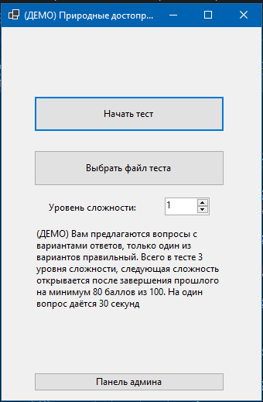
Рис.21 – Вид главной формы
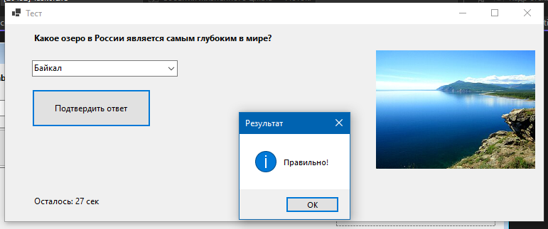
Рис.22 – Вид тестовой формы с подтверждённым правильным ответом
Задание 2:
Код панели админа
using System;
using System.Collections.Generic;
using System.ComponentModel;
using System.Data;
using System.Drawing;
using System.Linq;
using System.Text;
using System.Threading.Tasks;
using System.Windows.Forms;

namespace Task6
{
public partial class AdminForm : Form
{
private TestData _data;
private int _currentLevel = 1;

public AdminForm()
{
InitializeComponent();
LoadData();
UpdateDisplay();
UpdateFilePathLabel();
}
private void LoadData()
{
_data = XmlDataManager.LoadData();
if (_data == null)
{
this.Close();
return;
}

if (_data.Themes.Count == 0)
{
_data.Themes.Add(new Theme { Name = "Природные достопримечательности России и Европы" });
for (int i = 1; i <= 3; i++)
{
_data.Themes[0].Levels.Add(new Level { Difficulty = i });
}
}
}

private void UpdateFilePathLabel()
{
string path = XmlDataManager.GetCurrentFilePath();
lblFilePath.Text = $"Текущий файл: {path}";
}

private void UpdateDisplay()
{
cmbLevel.Items.Clear();
for (int i = 1; i <= 3; i++)
{
cmbLevel.Items.Add($"Уровень {i}");
}
if (cmbLevel.Items.Count > 0)
cmbLevel.SelectedIndex = _currentLevel - 1;

UpdateQuestionsList();
}

private void UpdateQuestionsList()
{
lstQuestions.Items.Clear();
var questions = XmlDataManager.GetQuestions(_data, _currentLevel);

for (int i = 0; i < questions.Count; i++)
{
var q = questions[i];
lstQuestions.Items.Add($"{i + 1}. {q.Text} (правильный ответ: {q.Answers[q.CorrectAnswerIndex].Text})");
}

lblCount.Text = $"Всего вопросов: {questions.Count}";
}

private void button1_Click(object sender, EventArgs e)
{
Form inputForm = new Form();
inputForm.Text = "Добавить вопрос";
inputForm.Size = new System.Drawing.Size(500, 400);
inputForm.StartPosition = FormStartPosition.CenterParent;

Label lblQuestion = new Label() { Text = "Текст вопроса:", Top = 10, Left = 10, Width = 100 };
TextBox txtQuestion = new TextBox() { Top = 35, Left = 10, Width = 460, Multiline = true, Height = 60 };

Label lblImage = new Label() { Text = "Изображение:", Top = 105, Left = 10, Width = 100 };
TextBox txtImage = new TextBox() { Top = 130, Left = 10, Width = 400 };
Button btnBrowse = new Button() { Text = "Обзор...", Top = 130, Left = 420, Width = 50 };

Label lblCorrect = new Label() { Text = "Правильный ответ:", Top = 165, Left = 10, Width = 120 };
TextBox txtCorrect = new TextBox() { Top = 190, Left = 10, Width = 460 };

Label lblWrong = new Label() { Text = "Неправильные ответы:", Top = 225, Left = 10, Width = 150 };
TextBox txtWrong = new TextBox() { Top = 250, Left = 10, Width = 400 };
Button btnAddWrong = new Button() { Text = "Добавить", Top = 250, Left = 420, Width = 50 };
ListBox lstWrong = new ListBox() { Top = 280, Left = 10, Width = 460, Height = 80 };

Button btnSave = new Button() { Text = "Сохранить", Top = 370, Left = 10, Width = 100 };
Button btnCancel = new Button() { Text = "Отмена", Top = 370, Left = 120, Width = 100 };

btnBrowse.Click += (s, ev) =>
{
OpenFileDialog ofd = new OpenFileDialog();
ofd.Filter = "Image Files|*.jpg;*.jpeg;*.png;*.bmp;*.gif";
if (ofd.ShowDialog() == DialogResult.OK)
{
txtImage.Text = ofd.FileName;
}
};

btnAddWrong.Click += (s, ev) =>
{
if (!string.IsNullOrWhiteSpace(txtWrong.Text))
{
lstWrong.Items.Add(txtWrong.Text);
txtWrong.Clear();
}
};

Button btnRemoveWrong = new Button() { Text = "Удалить", Top = 370, Left = 220, Width = 100 };
btnRemoveWrong.Click += (s, ev) =>
{
if (lstWrong.SelectedIndex >= 0)
lstWrong.Items.RemoveAt(lstWrong.SelectedIndex);
};

btnSave.Click += (s, ev) =>
{
if (string.IsNullOrWhiteSpace(txtQuestion.Text))
{
MessageBox.Show("Введите текст вопроса", "Ошибка", MessageBoxButtons.OK, MessageBoxIcon.Error);
return;
}

if (string.IsNullOrWhiteSpace(txtCorrect.Text))
{
MessageBox.Show("Введите правильный ответ", "Ошибка", MessageBoxButtons.OK, MessageBoxIcon.Error);
return;
}

if (lstWrong.Items.Count < 1)
{
MessageBox.Show("Добавьте хотя бы один неправильный вариант ответа", "Ошибка", MessageBoxButtons.OK, MessageBoxIcon.Error);
return;
}

Question newQuestion = new Question();
newQuestion.Text = txtQuestion.Text;
newQuestion.ImagePath = System.IO.Path.GetFileName(txtImage.Text);
newQuestion.Answers = new System.Collections.Generic.List<Answer>();

newQuestion.Answers.Add(new Answer { Text = txtCorrect.Text, IsRight = true });
newQuestion.CorrectAnswerIndex = 0;

foreach (var item in lstWrong.Items)
{
newQuestion.Answers.Add(new Answer { Text = item.ToString(), IsRight = false });
}

Random rnd = new Random();
for (int i = newQuestion.Answers.Count - 1; i > 0; i--)
{
int j = rnd.Next(i + 1);
var temp = newQuestion.Answers[i];
newQuestion.Answers[i] = newQuestion.Answers[j];
newQuestion.Answers[j] = temp;
}

for (int i = 0; i < newQuestion.Answers.Count; i++)
{
if (newQuestion.Answers[i].IsRight)
{
newQuestion.CorrectAnswerIndex = i;
break;
}
}

XmlDataManager.AddQuestion(_data, _currentLevel, newQuestion);
UpdateQuestionsList();
inputForm.Close();

MessageBox.Show("Вопрос успешно добавлен!", "Успех", MessageBoxButtons.OK, MessageBoxIcon.Information);
};

btnCancel.Click += (s, ev) => inputForm.Close();

inputForm.Controls.AddRange(new Control[] {
lblQuestion, txtQuestion,
lblImage, txtImage, btnBrowse,
lblCorrect, txtCorrect,
lblWrong, txtWrong, btnAddWrong, lstWrong, btnRemoveWrong,
btnSave, btnCancel
});

inputForm.ShowDialog();

}

private void lstQuestions_SelectedIndexChanged(object sender, EventArgs e)
{

}

private void cmbLevel_SelectedIndexChanged(object sender, EventArgs e)
{
_currentLevel = cmbLevel.SelectedIndex + 1;
UpdateQuestionsList();
}

private void button1_Click_1(object sender, EventArgs e)
{
if (lstQuestions.SelectedIndex < 0)
{
MessageBox.Show("Выберите вопрос для удаления", "Внимание",
MessageBoxButtons.OK, MessageBoxIcon.Warning);
return;
}

if (MessageBox.Show("Удалить выбранный вопрос?", "Подтверждение",
MessageBoxButtons.YesNo, MessageBoxIcon.Question) == DialogResult.Yes)
{
XmlDataManager.RemoveQuestion(_data, _currentLevel, lstQuestions.SelectedIndex);
UpdateQuestionsList();
MessageBox.Show("Вопрос удалён", "Успех",
MessageBoxButtons.OK, MessageBoxIcon.Information);
}
}

private void button2_Click(object sender, EventArgs e)
{
string newHead = Microsoft.VisualBasic.Interaction.InputBox(
"Введите новый заголовок:", "Редактирование заголовка", _data.Head);
if (!string.IsNullOrWhiteSpace(newHead))
{
_data.Head = newHead;
XmlDataManager.SaveData(_data);
MessageBox.Show("Заголовок обновлён", "Успех",
MessageBoxButtons.OK, MessageBoxIcon.Information);
}
}

private void button3_Click(object sender, EventArgs e)
{
string newDesc = Microsoft.VisualBasic.Interaction.InputBox(
"Введите новое описание:", "Редактирование описания", _data.Description);
if (!string.IsNullOrWhiteSpace(newDesc))
{
_data.Description = newDesc;
XmlDataManager.SaveData(_data);
MessageBox.Show("Описание обновлено", "Успех",
MessageBoxButtons.OK, MessageBoxIcon.Information);
}
}
}
}
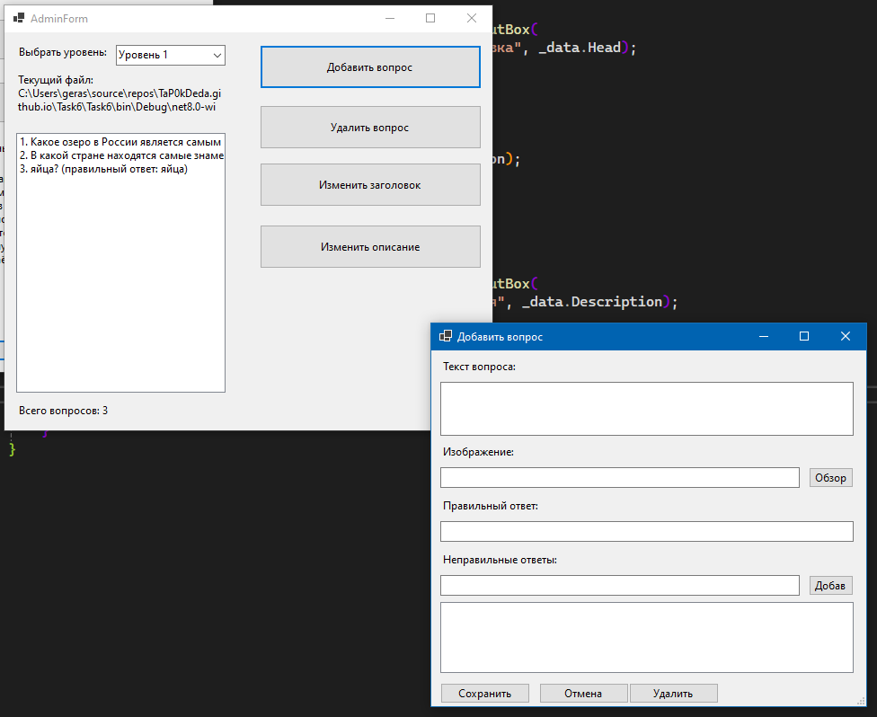
Рис.23 – Вид формы админа а также её дочерней временной формы, в которой можно создать новый вопрос

Тема № 7
Векторный редактор
Цель работы: получить практические навыки разработки иерархии классов сложных проектов, получить опыт применения команд графики и работы с бинарными файлами объектов данных для сохранения и загрузки построенных векторных изображений.
Задача (16 вариант):
Квадрат, прямоугольник, крестообразная фигура, П-образная фигура | Заливка фигуры
Задание:
Код классов всех фигур, а также их менеджера для их управления, а также буфером обмена
Figure.cs
using System;
using System.Drawing;
using System.Drawing.Drawing2D;

[Serializable]
public abstract class Figure
{
public Rectangle Bounds { get; set; }
public Stroke Stroke { get; set; }
public Color FillColor { get; set; }

protected Figure(Rectangle bounds, Stroke stroke, Color fillColor)
{
Bounds = bounds;
Stroke = stroke ?? new Stroke();
FillColor = fillColor;
}

public abstract void Draw(Graphics g);
public abstract bool HitTest(Point point);
public abstract Figure Clone();

public void Move(int dx, int dy)
{
Bounds = new Rectangle(Bounds.X + dx, Bounds.Y + dy, Bounds.Width, Bounds.Height);
}

public void MoveTo(Point newLocation)
{
Bounds = new Rectangle(newLocation, Bounds.Size);
}

protected Pen GetPen() => Stroke.UpdatePen(new Pen(Color.Black));
protected Brush GetFillBrush() => new SolidBrush(FillColor);
}
Stroke.cs
using System;
using System.Drawing;
using System.Drawing.Drawing2D;

[Serializable]
public class Stroke
{
public Stroke()
{
Color = Color.Black;
Width = 1f;
DashStyle = DashStyle.Solid;
}

public Color Color { get; set; }
public float Width { get; set; }
public DashStyle DashStyle { get; set; }

public Pen UpdatePen(Pen pen)
{
if (pen == null) throw new ArgumentNullException(nameof(pen));
pen.Color = Color;
pen.Width = Width;
pen.DashStyle = DashStyle;
return pen;
}
}
FigureManager.cs
using System;
using System.Collections.Generic;
using System.Drawing;
using System.IO;
using System.Linq;
using System.Runtime.Serialization;
using System.Runtime.Serialization.Formatters.Binary;

public class FigureManager
{
private List<Figure> _figures;
private Figure _selectedFigure;
private readonly StackMemory _undoStack;
private readonly StackMemory _redoStack;
private Figure _clipboardFigure;

public FigureManager(int undoDepth = 20)
{
_figures = new List<Figure>();
_undoStack = new StackMemory(undoDepth);
_redoStack = new StackMemory(undoDepth);
}

public IReadOnlyList<Figure> Figures => _figures;
public Figure SelectedFigure => _selectedFigure;

public event Action StateChanged;

private void SaveStateToUndo()
{
using (var ms = new MemoryStream())
{
SerializeToStream(ms, _figures);
_undoStack.Push(ms);
}
_redoStack.Clear();
StateChanged?.Invoke();
}

private void RestoreFromStack(StackMemory stack, StackMemory otherStack)
{
if (stack.Count == 0) return;
using (var ms = new MemoryStream())
{
// сохраняем текущее состояние в другой стек
using (var currentMs = new MemoryStream())
{
SerializeToStream(currentMs, _figures);
otherStack.Push(currentMs);
}
// восстанавливаем из выбранного стека
stack.Pop(ms);
_figures = DeserializeFromStream(ms).ToList();
_selectedFigure = null;
StateChanged?.Invoke();
}
}

public void Undo() => RestoreFromStack(_undoStack, _redoStack);
public void Redo() => RestoreFromStack(_redoStack, _undoStack);

public void AddFigure(Figure figure)
{
SaveStateToUndo();
_figures.Add(figure);
SelectFigure(figure);
}

public void RemoveFigure(Figure figure)
{
if (figure == null) return;
SaveStateToUndo();
_figures.Remove(figure);
if (_selectedFigure == figure) _selectedFigure = null;
}

public void SelectFigure(Figure figure)
{
_selectedFigure = figure;
StateChanged?.Invoke();
}

public void SelectFigureAtPoint(Point point)
{
var hit = _figures.LastOrDefault(f => f.HitTest(point));
SelectFigure(hit);
}

public void MoveSelectedFigure(int dx, int dy)
{
if (_selectedFigure == null) return;
SaveStateToUndo();
_selectedFigure.Move(dx, dy);
StateChanged?.Invoke();
}

public void UpdateStrokeOfSelected(Color color, float width)
{
if (_selectedFigure == null) return;
SaveStateToUndo();
_selectedFigure.Stroke.Color = color;
_selectedFigure.Stroke.Width = width;
StateChanged?.Invoke();
}

public void UpdateFillOfSelected(Color fillColor)
{
if (_selectedFigure == null) return;
SaveStateToUndo();
_selectedFigure.FillColor = fillColor;
StateChanged?.Invoke();
}

public void CopySelected()
{
if (_selectedFigure != null)
_clipboardFigure = _selectedFigure.Clone();
}

public void CutSelected()
{
if (_selectedFigure == null) return;
CopySelected();
RemoveFigure(_selectedFigure);
_selectedFigure = null;
}

public void Paste(Point offset)
{
if (_clipboardFigure == null) return;
var newFigure = _clipboardFigure.Clone();
newFigure.Move(offset.X, offset.Y);
AddFigure(newFigure);
}

public void ClearAll()
{
SaveStateToUndo();
_figures.Clear();
_selectedFigure = null;
}

public void SaveToFile(string filename)
{
using (var fs = new FileStream(filename, FileMode.Create))
SerializeToStream(fs, _figures);
}

public void LoadFromFile(string filename)
{
using (var fs = new FileStream(filename, FileMode.Open))
{
var loaded = DeserializeFromStream(fs).ToList();
SaveStateToUndo();
_figures = loaded;
_selectedFigure = null;
StateChanged?.Invoke();
}
}

private void SerializeToStream(Stream stream, List<Figure> list)
{
var formatter = new BinaryFormatter();
formatter.Serialize(stream, list);
stream.Position = 0;
}

private static IEnumerable<Figure> DeserializeFromStream(Stream stream)
{
try
{
var formatter = new BinaryFormatter();
stream.Position = 0;
return (List<Figure>)formatter.Deserialize(stream);
}
catch (SerializationException)
{
return new List<Figure>();
}
}
}
StackMemory.cs
using System;
using System.Collections.Generic;
using System.IO;

[Serializable]
public class StackMemory
{
private readonly int _stackDepth;
private readonly List<byte[]> _list = new List<byte[]>();

public StackMemory(int depth)
{
_stackDepth = depth < 1 ? 1 : depth;
_list.Clear();
}

public void Push(MemoryStream stream)
{
if (_list.Count >= _stackDepth)
_list.RemoveAt(0);
_list.Add(stream.ToArray());
}

public void Clear() => _list.Clear();
public int Count => _list.Count;

public void Pop(MemoryStream stream)
{
if (_list.Count == 0) return;
byte[] buff = _list[_list.Count - 1];
stream.Write(buff, 0, buff.Length);
_list.RemoveAt(_list.Count - 1);
}
}
Square.cs
using System;
using System.Collections.Generic;
using System.Linq;
using System.Text;
using System.Threading.Tasks;
using System.Drawing;

[Serializable]
public class Square : Figure
{
public Square(Rectangle bounds, Stroke stroke, Color fillColor)
: base(new Rectangle(bounds.X, bounds.Y, bounds.Width, bounds.Width), stroke, fillColor) { }

public override void Draw(Graphics g)
{
using (var pen = GetPen())
using (var brush = GetFillBrush())
{
if (FillColor != Color.Transparent)
g.FillRectangle(brush, Bounds);
g.DrawRectangle(pen, Bounds);
}
}

public override bool HitTest(Point point) => Bounds.Contains(point);

public override Figure Clone() => new Square(Bounds, new Stroke { Color = Stroke.Color, Width = Stroke.Width }, FillColor);
}
RectangleFigure.cs
using System;
using System.Collections.Generic;
using System.Linq;
using System.Text;
using System.Threading.Tasks;
using System.Drawing;

[Serializable]
public class RectangleFigure : Figure
{
public RectangleFigure(Rectangle bounds, Stroke stroke, Color fillColor) : base(bounds, stroke, fillColor) { }

public override void Draw(Graphics g)
{
using (var pen = GetPen())
using (var brush = GetFillBrush())
{
if (FillColor != Color.Transparent)
g.FillRectangle(brush, Bounds);
g.DrawRectangle(pen, Bounds);
}
}

public override bool HitTest(Point point) => Bounds.Contains(point);

public override Figure Clone() => new RectangleFigure(Bounds, new Stroke { Color = Stroke.Color, Width = Stroke.Width }, FillColor);
}
CrossFigure.cs
using System;
using System.Drawing;
using System.Drawing.Drawing2D;
using System.Threading.Tasks;

[Serializable]
public class CrossFigure : Figure
{
public CrossFigure(Rectangle bounds, Stroke stroke, Color fillColor) : base(bounds, stroke, fillColor) { }

public override void Draw(Graphics g)
{
using (var path = GetPath())
using (var pen = GetPen())
using (var brush = GetFillBrush())
{
if (FillColor != Color.Transparent)
g.FillPath(brush, path);
g.DrawPath(pen, path);
}
}

private GraphicsPath GetPath()
{
var path = new GraphicsPath();
int w = Bounds.Width, h = Bounds.Height;
int barWidth = w / 3;
int barHeight = h / 3;

// горизонтальная полоса
var horzRect = new Rectangle(Bounds.X, Bounds.Y + (h - barHeight) / 2, w, barHeight);
// вертикальная полоса
var vertRect = new Rectangle(Bounds.X + (w - barWidth) / 2, Bounds.Y, barWidth, h);

path.AddRectangle(horzRect);
path.AddRectangle(vertRect);
return path;
}

public override bool HitTest(Point point)
{
using (var path = GetPath())
return path.IsVisible(point);
}

public override Figure Clone() => new CrossFigure(Bounds, new Stroke { Color = Stroke.Color, Width = Stroke.Width }, FillColor);
}
PFigure.cs
using System;
using System.Collections.Generic;
using System.Linq;
using System.Text;
using System.Threading.Tasks;
using System.Drawing;
using System.Drawing.Drawing2D;

[Serializable]

internal class PFigure : Figure
{
public PFigure(Rectangle bounds, Stroke stroke, Color fillColor) : base(bounds, stroke, fillColor) { }

public override void Draw(Graphics g)
{
using (var path = GetPath())
using (var pen = GetPen())
using (var brush = GetFillBrush())
{
if (FillColor != Color.Transparent)
g.FillPath(brush, path);
g.DrawPath(pen, path);
}
}

private GraphicsPath GetPath()
{
var path = new GraphicsPath();
int w = Bounds.Width, h = Bounds.Height;
int legWidth = Math.Max(10, w / 4);
int topHeight = Math.Max(10, h / 4);

// верхняя перекладина
var topRect = new Rectangle(Bounds.X, Bounds.Y, w, topHeight);
// левая стойка
var leftRect = new Rectangle(Bounds.X, Bounds.Y + topHeight, legWidth, h - topHeight);
// правая стойка
var rightRect = new Rectangle(Bounds.X + w - legWidth, Bounds.Y + topHeight, legWidth, h - topHeight);

path.AddRectangle(topRect);
path.AddRectangle(leftRect);
path.AddRectangle(rightRect);
return path;
}

public override bool HitTest(Point point)
{
using (var path = GetPath())
return path.IsVisible(point);
}

public override Figure Clone() => new PFigure(Bounds, new Stroke { Color = Stroke.Color, Width = Stroke.Width }, FillColor);
}
Код главной формы
using System;
using System.Collections.Generic;
using System.ComponentModel;
using System.Data;
using System.Linq;
using System.Text;
using System.Threading.Tasks;
using System.Windows.Forms;
using System.Drawing;

namespace Task7
{
public partial class MainForm : Form
{
private FigureManager _manager;
private enum DrawTool { None, Square, Rectangle, Cross, PShaped }
private DrawTool _currentTool = DrawTool.None;
private Point _startPoint;
private bool _isDrawing;
public MainForm()
{
InitializeComponent();
InitializeCustomComponents();
comboBoxWidth.Items.AddRange(new object[] { 1, 2, 3, 4, 5 });
comboBoxWidth.SelectedItem = 1;
comboBoxWidth.SelectedIndexChanged += (s, e) => ApplyStrokeToSelected();

buttonColor.Click += (s, e) => ChangeStrokeColor();
buttonFill.Click += (s, e) => ChangeFillColor();

this.KeyPreview = true;
this.KeyDown += MainForm_KeyDown;
_manager = new FigureManager();
}

private void InitializeCustomComponents()
{
menuNew.Click += (s, e) => NewFile();
menuOpen.Click += (s, e) => OpenFile();
menuSave.Click += (s, e) => SaveFile();

btnNew.Click += (s, e) => NewFile();
btnOpen.Click += (s, e) => OpenFile();
btnSave.Click += (s, e) => SaveFile();
btnCut.Click += (s, e) => _manager.CutSelected();
btnCopy.Click += (s, e) => _manager.CopySelected();
btnPaste.Click += (s, e) => _manager.Paste(new Point(10, 10));
btnUndo.Click += (s, e) => _manager.Undo();
btnRedo.Click += (s, e) => _manager.Redo();

btnSquare.Click += (s, e) => _currentTool = DrawTool.Square;
btnRectangle.Click += (s, e) => _currentTool = DrawTool.Rectangle;
btnCross.Click += (s, e) => _currentTool = DrawTool.Cross;
btnPShaped.Click += (s, e) => _currentTool = DrawTool.PShaped;
}

private void NewFile()
{
if (MessageBox.Show("Создать новый рисунок?", "Векторный редактор", MessageBoxButtons.YesNo) == DialogResult.Yes)
_manager.ClearAll();
}

private void OpenFile()
{
using (var ofd = new OpenFileDialog { Filter = "Vector files (*.vec)|*.vec" })
if (ofd.ShowDialog() == DialogResult.OK)
_manager.LoadFromFile(ofd.FileName);
}

private void SaveFile()
{
using (var sfd = new SaveFileDialog { Filter = "Vector files (*.vec)|*.vec" })
if (sfd.ShowDialog() == DialogResult.OK)
_manager.SaveToFile(sfd.FileName);
}

private void ChangeStrokeColor()
{
using (var cd = new ColorDialog())
if (cd.ShowDialog() == DialogResult.OK && _manager.SelectedFigure != null)
_manager.UpdateStrokeOfSelected(cd.Color, (float)(int)comboBoxWidth.SelectedItem);
}

private void ApplyStrokeToSelected()
{
if (_manager.SelectedFigure != null && comboBoxWidth.SelectedItem != null)
_manager.UpdateStrokeOfSelected(_manager.SelectedFigure.Stroke.Color, (float)(int)comboBoxWidth.SelectedItem);
}

private void ChangeFillColor()
{
using (var cd = new ColorDialog())
if (cd.ShowDialog() == DialogResult.OK && _manager.SelectedFigure != null)
_manager.UpdateFillOfSelected(cd.Color);
}

private void button1_Click(object sender, EventArgs e)
{

}

private void panelCanvas_Paint(object sender, PaintEventArgs e)
{
e.Graphics.SmoothingMode = System.Drawing.Drawing2D.SmoothingMode.AntiAlias;
foreach (var fig in _manager.Figures)
fig.Draw(e.Graphics);

if (_manager.SelectedFigure != null)
DrawSelectionMarkers(e.Graphics, _manager.SelectedFigure.Bounds);
}

private void DrawSelectionMarkers(Graphics g, Rectangle rect)
{
using (var pen = new Pen(Color.Blue, 1) { DashStyle = System.Drawing.Drawing2D.DashStyle.Dash })
g.DrawRectangle(pen, rect);

int markerSize = 6;
Point[] points = {
new Point(rect.Left - markerSize/2, rect.Top - markerSize/2),
new Point(rect.Left + rect.Width/2 - markerSize/2, rect.Top - markerSize/2),
new Point(rect.Right - markerSize/2, rect.Top - markerSize/2),
new Point(rect.Left - markerSize/2, rect.Top + rect.Height/2 - markerSize/2),
new Point(rect.Right - markerSize/2, rect.Top + rect.Height/2 - markerSize/2),
new Point(rect.Left - markerSize/2, rect.Bottom - markerSize/2),
new Point(rect.Left + rect.Width/2 - markerSize/2, rect.Bottom - markerSize/2),
new Point(rect.Right - markerSize/2, rect.Bottom - markerSize/2)
};
using (var brush = new SolidBrush(Color.White))
using (var outline = new Pen(Color.Black))
foreach (var p in points)
{
g.FillRectangle(brush, p.X, p.Y, markerSize, markerSize);
g.DrawRectangle(outline, p.X, p.Y, markerSize, markerSize);
}
}

private void panelCanvas_MouseDown(object sender, MouseEventArgs e)
{
if (_currentTool != DrawTool.None && e.Button == MouseButtons.Left)
{
_isDrawing = true;
_startPoint = e.Location;
}
else if (e.Button == MouseButtons.Left)
{
_manager.SelectFigureAtPoint(e.Location);
}
}

private void panelCanvas_MouseMove(object sender, MouseEventArgs e)
{
if (_isDrawing)
panelCanvas.Invalidate();
}

private void panelCanvas_MouseUp(object sender, MouseEventArgs e)
{
if (!_isDrawing || _currentTool == DrawTool.None) return;
_isDrawing = false;

Rectangle bounds = GetNormalizedRectangle(_startPoint, e.Location);
if (bounds.Width < 5 || bounds.Height < 5) return;

Stroke stroke = new Stroke { Color = Color.Black, Width = (float)(int)comboBoxWidth.SelectedItem };
Color fill = Color.Transparent; // начальная заливка прозрачная

Figure figure = null;
switch (_currentTool)
{
case DrawTool.Square:
figure = new Square(bounds, stroke, fill);
break;
case DrawTool.Rectangle:
figure = new RectangleFigure(bounds, stroke, fill);
break;
case DrawTool.Cross:
figure = new CrossFigure(bounds, stroke, fill);
break;
case DrawTool.PShaped:
figure = new PFigure(bounds, stroke, fill);
break;
}
if (figure != null)
_manager.AddFigure(figure);
panelCanvas.Invalidate();
}

private Rectangle GetNormalizedRectangle(Point p1, Point p2)
{
int x = Math.Min(p1.X, p2.X);
int y = Math.Min(p1.Y, p2.Y);
int w = Math.Abs(p1.X - p2.X);
int h = Math.Abs(p1.Y - p2.Y);
return new Rectangle(x, y, w, h);
}

private void MainForm_KeyDown(object sender, KeyEventArgs e)
{
if (_manager.SelectedFigure == null) return;
int step = e.Shift ? 1 : 5;
int dx = 0, dy = 0;
if (e.KeyCode == Keys.Left) dx = -step;
else if (e.KeyCode == Keys.Right) dx = step;
else if (e.KeyCode == Keys.Up) dy = -step;
else if (e.KeyCode == Keys.Down) dy = step;
else return;

_manager.MoveSelectedFigure(dx, dy);
panelCanvas.Invalidate();
e.Handled = true;
}
}
}

Вид формы:
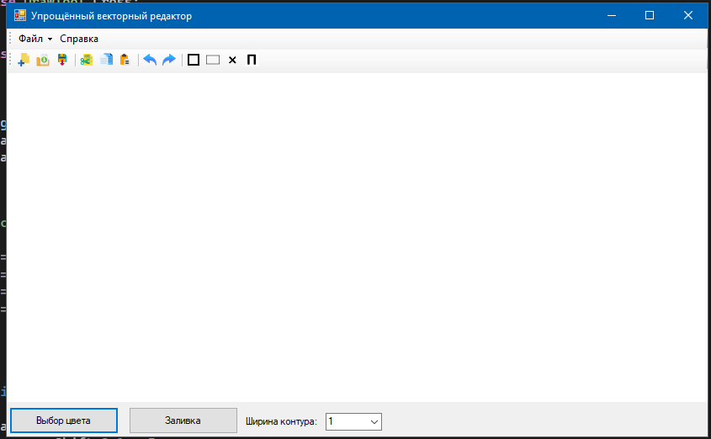
Рис.24 – Вид чистой формы
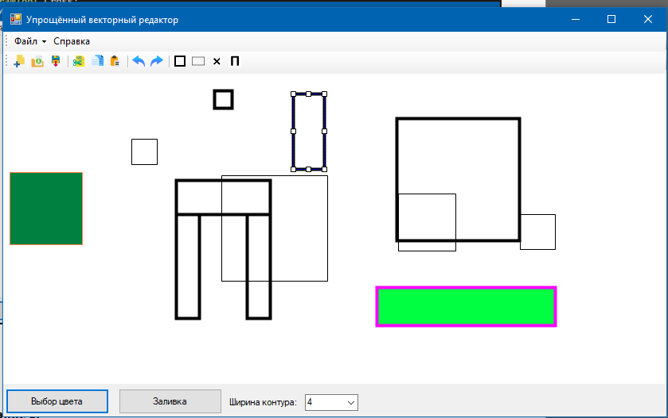
Рис.25 – Вид формы с элементами
Тема № 8
Разработка игры с элементами графики
Цель работы: получить практические навыки разработки игровых форм с геймплейной реализацией элементов графики.
Задача (16 вариант):
Игра «Летящая ракета».
Разработать графическую игру, включающую изображение летящей ракеты и движущихся метеоритов. Ракетой можно управлять с помощью стрелок на клавиатуре. Пользователь должен успеть отклонить ракету от приближающихся крупных метеоритов, а мелкие «собрать», успев нажать на определенную клавишу (например, Enter). Игра продолжается определенное время, в течение которого надо собрать заданное количество мелких метеоритов и не столкнуться с большими.
Программа демонстрирует работу с графикой.
Задание 1:
Код главной формы
using System;
using System.Collections.Generic;
using System.ComponentModel;
using System.Data;
using System.Drawing;
using System.IO;
using System.Linq;
using System.Net.Sockets;
using System.Runtime.Serialization.Formatters.Binary;
using System.Text;
using System.Threading.Tasks;
using System.Windows.Forms;

namespace Task8
{
public partial class MainForm : Form
{
private Rocket rocket;
private List<Meteor> meteors = new List<Meteor>();
private string currentLogin;
// Параметры игры
private GameSettings settings;
private int currentScore = 0;
private int remainingTime;
private bool isGameActive = false;
public MainForm()
{
InitializeComponent();
LoadDefaultSettings();
ShowLoginDialog();
ApplySettings();

this.newGameMenuItem.Click += NewGameMenuItem_Click;
this.exitMenuItem.Click += ExitMenuItem_Click;
this.settingsMenuItem.Click += SettingsMenuItem_Click;
this.resultsMenuItem.Click += ResultsMenuItem_Click;
this.helpMenuItem.Click += HelpMenuItem_Click;
this.KeyDown += MainForm_KeyDown;
this.gamePanel.Paint += GamePanel_Paint;
}

private void LoadDefaultSettings()
{
settings = new GameSettings();
}

private void ShowLoginDialog()
{
using (LoginForm lf = new LoginForm())
{
if (lf.ShowDialog() == DialogResult.OK)
currentLogin = lf.Login;
else
currentLogin = "Guest";
}
}

private void ApplySettings()
{
gamePanel.Invalidate();
}
private void NewGameMenuItem_Click(object sender, EventArgs e)
{
StartGame();
}

private void ExitMenuItem_Click(object sender, EventArgs e)
{
Application.Exit();
}

private void SettingsMenuItem_Click(object sender, EventArgs e)
{
using (SettingsForm sf = new SettingsForm(settings))
{
if (sf.ShowDialog() == DialogResult.OK)
{
settings = sf.Settings;
}
}
}

private void ResultsMenuItem_Click(object sender, EventArgs e)
{
using (ResultForm rf = new ResultForm(currentLogin))
{
rf.ShowDialog();
}
}

private void HelpMenuItem_Click(object sender, EventArgs e)
{
MessageBox.Show("Управление: стрелки влево/вправо – движение ракеты.\n" +
"Enter – собрать мелкий метеорит (при пересечении с ракетой).\n" +
"Избегайте крупных красных метеоритов!\n" +
"Соберите заданное количество жёлтых метеоритов до истечения времени.",
"Справка", MessageBoxButtons.OK, MessageBoxIcon.Information);
}
private void StartGame()
{
StopGame();

meteors.Clear();
currentScore = 0;
remainingTime = settings.TimeSeconds;
isGameActive = true;
UpdateStatus();

int rocketWidth = 40;
int rocketHeight = 30;
int startX = gamePanel.Width / 2 - rocketWidth / 2;
rocket = new Rocket(startX, gamePanel.Height - rocketHeight - 20, rocketWidth, rocketHeight);

gameTimer = new System.Windows.Forms.Timer();
gameTimer.Interval = 30;
gameTimer.Tick += GameTimer_Tick;

spawnTimer = new System.Windows.Forms.Timer();
spawnTimer.Interval = settings.SpawnIntervalMs;
spawnTimer.Tick += SpawnTimer_Tick;

countdownTimer = new System.Windows.Forms.Timer();
countdownTimer.Interval = 1000;
countdownTimer.Tick += CountdownTimer_Tick;

gameTimer.Start();
spawnTimer.Start();
countdownTimer.Start();

gamePanel.Invalidate();
}

private void StopGame()
{
isGameActive = false;
if (gameTimer != null) gameTimer.Stop();
if (spawnTimer != null) spawnTimer.Stop();
if (countdownTimer != null) countdownTimer.Stop();
}
private void GameTimer_Tick(object sender, EventArgs e)
{
if (!isGameActive) return;

for (int i = meteors.Count - 1; i >= 0; i--)
{
Meteor m = meteors[i];
m.Y += m.Speed;
if (m.Y > gamePanel.Height + 50 || m.Y + m.Size < 0)
{
meteors.RemoveAt(i);
continue;
}
if (m.Type == MeteorType.Large && rocket.GetBounds().IntersectsWith(m.GetBounds()))
{
EndGame(false);
return;
}
}

if (currentScore >= settings.TargetMeteors)
{
EndGame(true);
return;
}

gamePanel.Invalidate();
}

private void SpawnTimer_Tick(object sender, EventArgs e)
{
if (!isGameActive) return;
Random rand = new Random();
MeteorType type = (rand.NextDouble() < settings.LargeMeteorProbability) ? MeteorType.Large : MeteorType.Small;
int size = (type == MeteorType.Large) ? 35 : 18;
int x = rand.Next(0, gamePanel.Width - size);
int y = -size;
int speed = settings.MeteorBaseSpeed + rand.Next(2, 6);
meteors.Add(new Meteor(x, y, size, speed, type));
}

private void CountdownTimer_Tick(object sender, EventArgs e)
{
if (!isGameActive) return;
remainingTime--;
UpdateStatus();
if (remainingTime <= 0) EndGame(false);
}

private void UpdateStatus()
{
scoreLabel.Text = $"Собрано: {currentScore} / {settings.TargetMeteors}";
timeLabel.Text = $"Время: {remainingTime}";
}

private void EndGame(bool isWin)
{
if (!isGameActive) return;
isGameActive = false;
StopGame();

string message = isWin ? $"Победа! Вы собрали {currentScore} метеоритов!" : $"Поражение! Собрано {currentScore} из {settings.TargetMeteors}.";
MessageBox.Show(message, "Конец игры", MessageBoxButtons.OK, MessageBoxIcon.Information);
SaveResult(isWin);
}
private void SaveResult(bool isWin)
{
GameResult result = new GameResult
{
Login = currentLogin,
Date = DateTime.Now,
Score = currentScore,
Required = settings.TargetMeteors,
IsWin = isWin
};

string file = "results.dat";
List<GameResult> results = new List<GameResult>();
if (File.Exists(file))
{
BinaryFormatter bf = new BinaryFormatter();
using (FileStream fs = new FileStream(file, FileMode.Open))
{
results = (List<GameResult>)bf.Deserialize(fs);
}
}
results.Add(result);
BinaryFormatter bfOut = new BinaryFormatter();
using (FileStream fs = new FileStream(file, FileMode.Create))
{
bfOut.Serialize(fs, results);
}
}

private void CollectSmallMeteor()
{
if (!isGameActive) return;
for (int i = meteors.Count - 1; i >= 0; i--)
{
Meteor m = meteors[i];
if (m.Type == MeteorType.Small && rocket.GetBounds().IntersectsWith(m.GetBounds()))
{
meteors.RemoveAt(i);
currentScore++;
UpdateStatus();
if (currentScore >= settings.TargetMeteors) EndGame(true);
break;
}
}
gamePanel.Invalidate();
}

private void MainForm_KeyDown(object sender, KeyEventArgs e)
{
if (!isGameActive) return;
if (e.KeyCode == Keys.Left)
{
rocket.X -= settings.RocketSpeed;
if (rocket.X < 0) rocket.X = 0;
gamePanel.Invalidate();
}
else if (e.KeyCode == Keys.Right)
{
rocket.X += settings.RocketSpeed;
if (rocket.X + rocket.Width > gamePanel.Width) rocket.X = gamePanel.Width - rocket.Width;
gamePanel.Invalidate();
}
else if (e.KeyCode == Keys.Enter)
{
CollectSmallMeteor();
}
}

private void GamePanel_Paint(object sender, PaintEventArgs e)
{
if (rocket != null)
rocket.Draw(e.Graphics, settings.RocketColor);
foreach (Meteor m in meteors)
{
Color color = (m.Type == MeteorType.Large) ? settings.LargeMeteorColor : settings.SmallMeteorColor;
m.Draw(e.Graphics, color);
}
}

}
public enum MeteorType { Large, Small }

public class Rocket
{
public int X { get; set; }
public int Y { get; set; }
public int Width { get; private set; }
public int Height { get; private set; }

public Rocket(int x, int y, int width, int height)
{
X = x; Y = y; Width = width; Height = height;
}

public Rectangle GetBounds() => new Rectangle(X, Y, Width, Height);

public void Draw(Graphics g, Color color)
{
using (SolidBrush brush = new SolidBrush(color))
{
g.FillRectangle(brush, X, Y + Height / 3, Width, Height * 2 / 3);
Point[] nose = { new Point(X + Width / 2, Y), new Point(X, Y + Height / 3), new Point(X + Width, Y + Height / 3) };
g.FillPolygon(brush, nose);
using (Brush white = new SolidBrush(Color.White))
g.FillEllipse(white, X + Width / 2 - 5, Y + Height / 2, 10, 10);
}
}
}

public class Meteor
{
public int X { get; set; }
public int Y { get; set; }
public int Size { get; private set; }
public int Speed { get; set; }
public MeteorType Type { get; private set; }

public Meteor(int x, int y, int size, int speed, MeteorType type)
{
X = x; Y = y; Size = size; Speed = speed; Type = type;
}

public Rectangle GetBounds() => new Rectangle(X, Y, Size, Size);

public void Draw(Graphics g, Color color)
{
using (SolidBrush brush = new SolidBrush(color))
g.FillEllipse(brush, X, Y, Size, Size);
using (Brush dark = new SolidBrush(Color.Black))
{
g.FillEllipse(dark, X + Size / 4, Y + Size / 4, Size / 6, Size / 6);
g.FillEllipse(dark, X + Size * 2 / 3, Y + Size / 3, Size / 8, Size / 8);
}
}
}
}
Класс значений настроек GameSettings
using System;
using System.Drawing;

namespace Task8
{
public enum Difficulty { Easy, Medium, Hard }

[Serializable]
public class GameSettings
{
public int TimeSeconds { get; set; } = 60;
public int TargetMeteors { get; set; } = 10;
public Difficulty Difficulty { get; set; } = Difficulty.Medium;
public Color RocketColor { get; set; } = Color.Green;
public Color LargeMeteorColor { get; set; } = Color.Red;
public Color SmallMeteorColor { get; set; } = Color.Yellow;
public int RocketSpeed { get; set; } = 12;
public int MeteorBaseSpeed { get; set; } = 5;
public int SpawnIntervalMs { get; set; } = 800;
public float LargeMeteorProbability { get; set; } = 0.3f;
}
}

Код формы настроек
using System;
using System.Collections.Generic;
using System.ComponentModel;
using System.Data;
using System.Drawing;
using System.Linq;
using System.Text;
using System.Threading.Tasks;
using System.Windows.Forms;

namespace Task8
{
public partial class SettingsForm : Form
{
public GameSettings Settings { get; private set; }
public SettingsForm(GameSettings currentSettings)
{
InitializeComponent();
Settings = currentSettings;
LoadSettings();

// Подписка на события
btnSave.Click += btnSave_Click;
btnRocketColor.Click += btnColor_Click;
btnLargeColor.Click += btnColor_Click;
btnSmallColor.Click += btnColor_Click;
}

private void LoadSettings()
{
numTime.Value = Settings.TimeSeconds;
numTarget.Value = Settings.TargetMeteors;
cmbDifficulty.SelectedIndex = (int)Settings.Difficulty-1;
btnRocketColor.BackColor = Settings.RocketColor;
btnLargeColor.BackColor = Settings.LargeMeteorColor;
btnSmallColor.BackColor = Settings.SmallMeteorColor;
}

private void btnSave_Click(object sender, EventArgs e)
{
Settings.TimeSeconds = (int)numTime.Value;
Settings.TargetMeteors = (int)numTarget.Value;
Settings.Difficulty = (Difficulty)cmbDifficulty.SelectedIndex;
Settings.RocketColor = btnRocketColor.BackColor;
Settings.LargeMeteorColor = btnLargeColor.BackColor;
Settings.SmallMeteorColor = btnSmallColor.BackColor;

// Обновляем параметры в зависимости от сложности
switch (Settings.Difficulty)
{
case Difficulty.Easy:
Settings.MeteorBaseSpeed = 3;
Settings.SpawnIntervalMs = 1200;
Settings.LargeMeteorProbability = 0.2f;
break;
case Difficulty.Medium:
Settings.MeteorBaseSpeed = 5;
Settings.SpawnIntervalMs = 800;
Settings.LargeMeteorProbability = 0.3f;
break;
case Difficulty.Hard:
Settings.MeteorBaseSpeed = 7;
Settings.SpawnIntervalMs = 500;
Settings.LargeMeteorProbability = 0.4f;
break;
}
DialogResult = DialogResult.OK;
Close();
}

private void btnColor_Click(object sender, EventArgs e)
{
Button btn = sender as Button;
using (ColorDialog cd = new ColorDialog())
{
if (cd.ShowDialog() == DialogResult.OK)
btn.BackColor = cd.Color;
}
}
}
}

Вид формы:
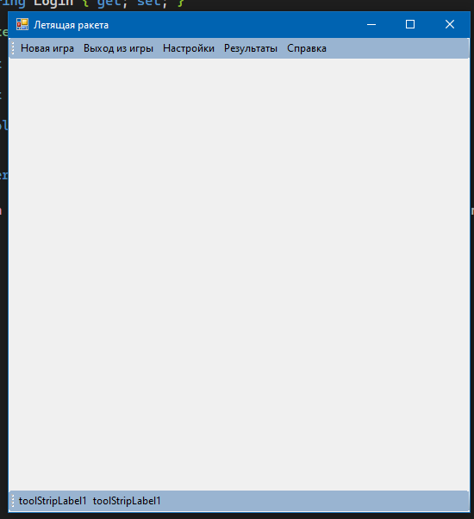
Рис.26 – Вид чистой формы
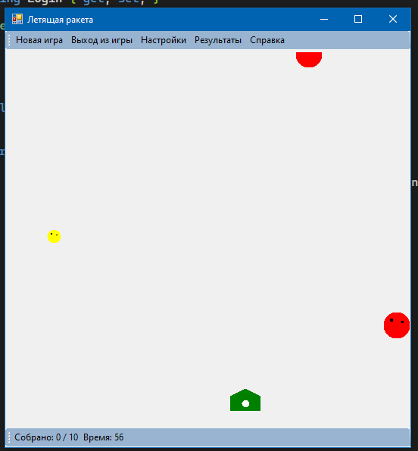
Рис.27 – Вид формы во время игры
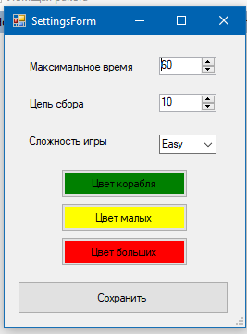
Рис.28 – Вид формы настроек
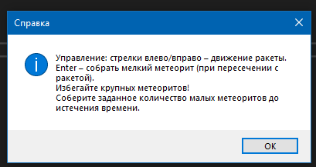
Рис.29 – Справка
Задание 2:
Код формы Логина LoginForm.cs
using System;
using System.Collections.Generic;
using System.ComponentModel;
using System.Data;
using System.Drawing;
using System.Linq;
using System.Text;
using System.Threading.Tasks;
using System.Windows.Forms;

namespace Task8
{
public partial class LoginForm : Form
{
public string Login { get; private set; }
public LoginForm()
{
InitializeComponent();
}

private void btnConfirm_Click(object sender, EventArgs e)
{
Login = txtLogin.Text.Trim();
if (string.IsNullOrEmpty(Login))
Login = "Guest";
DialogResult = DialogResult.OK;
Close();
}
}
}
Код класса для результатов
using System;

namespace Task8
{
[Serializable]
public class GameResult
{
public string Login { get; set; }
public DateTime Date { get; set; }
public int Score { get; set; } // сколько собрано
public int Required { get; set; } // сколько требовалось
public bool IsWin { get; set; }

public override string ToString()
{
return $"{Date:dd.MM.yyyy HH:mm:ss} | {Score}/{Required} | {(IsWin ? "Победа" : "Поражение")}";
}
}
}
Код формы результатов
using System.Linq;
using System.Runtime.Serialization.Formatters.Binary;
using System.Text;
using System.Threading.Tasks;
using System.Windows.Forms;

namespace Task8
{
public partial class ResultForm : Form
{
private string login;
private List<GameResult> allResults;
public ResultForm(string currentLogin)
{
InitializeComponent();
login = currentLogin;
LoadResults();
}

private void LoadResults()
{
string file = "results.dat";
if (File.Exists(file))
{
BinaryFormatter bf = new BinaryFormatter();
using (FileStream fs = new FileStream(file, FileMode.Open))
{
allResults = (List<GameResult>)bf.Deserialize(fs);
}
}
else
allResults = new List<GameResult>();

var myResults = allResults.FindAll(r => r.Login.Equals(login, StringComparison.OrdinalIgnoreCase));
listBoxResults.DataSource = myResults;
listBoxResults.DisplayMember = "ToString";
}
}
}
Вид форм для 2 задания
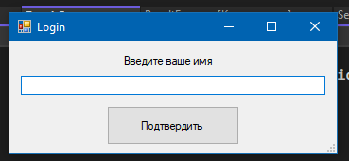
Рис.30 – Форма логина
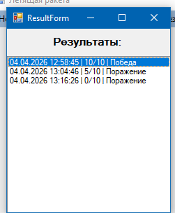
Рис.31 – Форма результатов
АТТЕСТАЦИОННЫЙ ЛИСТ
ПО УЧЕБНОЙ ПРАКТИКЕ

по профессиональному модулю ПМ.01 «Разработка программных модулей программного обеспечения для компьютерных систем»
УП.01.01 «Разработка программных модулей»
(код и наименование)

Специальность 09.02.07 «Информационные системы и программирование»
(код и наименование специальности)

Студент III курса 23290907/1094 группы

(Фамилия, имя, отчество)
Место прохождения практики ФГАОУ ВО «СПбПУ» Институт среднего профессионального образования, пр. Энгельса, 23, СПб, 194156
(наименование и адрес организации)

Период прохождения практики

с «10» марта 2026 г. по «4» апреля 2026 г.

Виды и качество выполнения работ

Виды выполненных работ обучающимся  во время практики | Объем работ, час. | Качество выполнения работ (оценка по пятибальной системе)
Тема 1. Разработка спецификаций отдельных компонент | 12
Тема 2. Конструирование пользовательского интерфейса | 18
Тема 3. Проектирование и разработка модулей программного обеспечения | 60
Тема 4. Модульное тестирование | 12
Тема 5. Документирование программных продуктов | 6

Характеристика учебной/профессиональной деятельности обучающегося во время производственной практики (по профилю специальности):
Общие и профессиональные компетенции, предусмотренные программой практики, освоены/не освоены.
^{(нужное подчеркнуть)}
Итоговая оценка по практике ___________

Руководитель практики Васильев С.Ю. ____________________
(Ф.И.О.) (подпись)
Дата «4» апреля 2026 г.

